TẬP ĐOÀN XĂNG DẦU VIỆT NAM
CÔNG TY CỔ PHẦN TIN HỌC VIỄN THÔNG PETROLIMEX



QUY TRÌNH TRẢ HÀNG THEO ĐƠN HÀNG APP-PLX
TRÊN POS HDBANK
PHẦN MỀM QUẢN LÝ CỬA HÀNG BÁN LẺ XĂNG DẦU - EGAS
TÀI LIỆU HƯỚNG DẪN SỬ DỤNG

EGAS-PLX
Ngày tạo tài liệu: 31/12/2025
Ngày sửa cuối cùng: 08/10/2026
Mã tài liệu: EGAS-PLX_TraHangDonHangAPP
Version: 4.0

BẢN GHI NHẬN THAY ĐỔI
*T - Thêm mới S - Sửa đổi X – Xoá
Ngày thay đổi | Mục, bảng, sơ đồ được thay đổi | Lý do | T*  S  X | Mô tả thay đổi | Phiên bản mới
31/12/2025 |  | Thêm mới | T | Thêm mới | 1.0
01/06/2026 |  | Bổ sung | S | Chỉnh sửa, bổ sung | 2.0
01/08/2026 |  | Bổ sung | S | Chỉnh sửa, bổ sung | 3.0
08/10/2026 |  | Bổ sung | S | Chỉnh sửa, bổ sung liên quan nội dung tích hợp điểm PetrolimexID mới | 4.0

MỤC LỤC
1 Tổng quan 5
1.1 Phạm vi tài liệu 5
1.2 Các thuật ngữ và viết tắt 5
1.3 Nguyên tắc chung 6
1.4 Các chức năng có trong tài liệu 7
2 Khai báo danh mục 7
2.1 Mục đích 7
2.2 Điều kiện thực hiện 7
2.3 Hướng dẫn chi tiết 8
3 Đồng bộ danh mục 9
3.1 Danh mục đơn vị 9
3.1.1 Mục đích 9
3.1.2 Điều kiện thực hiện 9
3.1.3 Hướng dẫn chi tiết 9
3.2 Danh mục loại sản phẩm 11
3.2.1 Mục đích 11
3.2.2 Điều kiện thực hiện 11
3.2.3 Hướng dẫn chi tiết 11
3.3 Danh mục cửa hàng 13
3.3.1 Mục đích 13
3.3.2 Điều kiện thực hiện 13
3.3.3 Hướng dẫn chi tiết 13
3.4 Danh mục sản phẩm 14
3.4.1 Mục đích 14
3.4.2 Điều kiện thực hiện 14
3.4.3 Hướng dẫn thực hiện 14
3.5 Danh mục giá sản phẩm 16
3.5.1 Mục đích 16
3.5.2 Điều kiện thực hiện 16
3.5.3 Hướng dẫn chi tiết 16
3.6 Thông tin tồn đầu 18
3.6.1 Mục đích 18
3.6.2 Điều kiện thực hiện 18
3.6.3 Hướng dẫn chi tiết 18
4 Trả hàng đơn hàng APP 20
4.1 Mục đích 20
4.2 Điều kiện thực hiện 20
4.3 Hướng dẫn chi tiết 20
5 Luồng xử lý sự cố 27
6 Một số mã lỗi thường gặp và giải pháp 30
7 Đối soát 32
7.1 Đối soát tại Cửa hàng 32
7.1.1 Mục đích 32
7.1.2 Điều kiện thực hiện 32
7.1.3 Hướng dẫn chi tiết 32
7.2 Đối soát tại Văn phòng 34
7.2.1 Mục đích 34
7.2.2 Điều kiện thực hiện 34
7.2.3 Hướng dẫn chi tiết 34
8 Tích hợp SAP 35
8.1 Mục đích 35
8.2 Điều kiện thực hiện 35
8.3 Hướng dẫn chi tiết 35
9 Báo cáo 36
9.1 Mục đích 36
9.2 Đường dẫn 36
9.3 Hướng dẫn chi tiết 36
PHỤ LỤC 01– Quy tắc hạch toán tại EGAS 41

Tổng quan

Phạm vi tài liệu
Tài liệu được xây dựng với mục đích hướng dẫn sử dụng nghiệp vụ thực hiện trên EGAS liên quan đến các nội dung tích hợp với hệ thống APP về quản lý đơn hàng thương mại điện tử các mặt hàng tại các cửa hàng xăng dầu trực thuộc Tập đoàn xăng dầu Việt Nam.
- Tích hợp danh mục thông tin
- Tích hợp đơn hàng TMĐT XDS
- Đối chiếu, đối soát tiền hàng thanh toán
- Nội dung khác (tích hợp SAP, xử lý sự cố,…)

Các thuật ngữ và viết tắt
STT | Thuật ngữ/ Từ viết tắt | Diễn giải
 | Petrolimex, PLX | Tập đoàn xăng dầu Việt Nam
 | PIACOM | Công ty Cổ phần Tin học Viễn thông Petrolimex
 | EGAS | Phần mềm quản lý cửa hàng bán lẻ xăng dầu
 | SAP | Hệ thống quản trị nguồn lực doanh nghiệp ERP của Petrolimex
 | VPCTY | Khối văn phòng quản lý cửa hàng trực thuộc
 | CHXD | Cửa hàng xăng dầu
 | EGAS Center | EGAS trung tâm
 | EGAS Client | EGAS được cài đặt tại các CHXD
 | MobileApp/WebApp | Hệ thống App quản lý đơn hàng TMĐT
 | CMS | Hệ thống Web quản lý đơn hàng TMĐT perfect right
 | TMDT | Thương mại điện tử
 | HHK | Hàng hóa khác
 | XDS | Xăng dầu sáng
 | TKLK | Hình thức thanh toán qua tài khoản ngân hàng liên kết (ví dụ: ViettinBank, BIDV,..)
 | SDD | Hình thức thanh toán sử dụng điểm

Nguyên tắc chung
Quy trình quản lý các nghiệp vụ liên quan đến bán hàng theo các Đơn hàng mua sắm XDS đặt trên APP-PLX tại các Cửa hàng thuộc Petrolimex liên quan đến các hệ thống, cụ thể:
- Hệ thống Web CMS:
  - Đối tượng sử dụng: PLX/ CTY
  - Vai trò:
    - Quản lý các danh mục thông tin được đồng bộ từ hệ thống EGAS sang bao gồm:
      - Danh mục Đơn vị, Cửa hàng, nhóm hàng hóa, hàng hóa.
      - Hồ sơ giá bán DMN, XDS (Tcode PC1), tồn kho hàng hóa.
    - Cấu hình, khai báo các nội dung liên quan ở mức toàn hệ thống PLX, CTY, CHXD như:
      - Khai báo, phân quyền các tài khoản/ mật khẩu.
      - Khai báo, chỉnh sửa các danh mục hệ thống.
      - Khai báo chương trình khuyến mãi, phát hành voucher
      - Theo dõi các báo cáo ở mức PLX, CTY.
      - …
    - Quản lý, theo dõi trạng thái thực hiện các đơn hàng từ Chờ xử lý đến Hoàn thành.
- Hệ thống Mobile APP:
  - Đối tượng sử dụng: Khách hàng (cá nhân/doanh nghiệp)
  - Vai trò:
    - Lập/ hủy các đơn hàng mua sắm XDS trên App Mobile.
      - Thông tin chung đơn hàng (Đơn vị, Cửa hàng, mã đơn hàng, PLXID,…).
      - Thông tin mặt hàng, số lượng, số tiền
      - Thông tin hình thức giao nhận (mặc định nhận tại CHXD)
      - Thông tin HTTT: TKLK, SDD.
      - Thông tin người lấy hóa đơn (tên, địa chỉ, MST/CCCD, biển số xe,..)
    - Thống kê, theo dõi lịch sử thực hiện đơn hàng từ lúc đặt hàng đến khi thực hiện thanh toán, nhận kết quả hoàn thành đơn hàng, xem hóa đơn trực tiếp trên APP Mobile.
    - Nhận, hiển thị các thông báo liên quan đến tình hình thực hiện đơn hàng mua sắm XDS, thông báo về thay đổi giá bán lẻ hàng kỳ.
    - Sử dụng các dịch vụ tiện ích khác: tìm kiếm cửa hàng, tra cứu giá bán lẻ xăng dầu, quản lý phương tiện, cứu hộ xe, chăm sóc xe, ôn thi GPLX, minigame,...
- Hệ thống EGAS:
  - Đối tượng sử dụng: PLX/ VPCTY/ CHXD.
  - Vai trò:
    - Dữ liệu danh mục thông tin được khai báo trên EGAS và được đồng bộ sang hệ thống CMS để quản lý bao gồm:
      - Danh mục Đơn vị/ Cửa hàng/ Loại cửa hàng/ Nhóm hàng hóa/ Hàng hóa.
      - Hồ sơ giá bán lẻ DMN, XDS (PC1), tồn kho hàng hóa.
    - Tích hợp thông tin Đơn hàng để thực hiện trả hàng và thanh toán qua quy trình “Trả hàng & tích điểm” trên thiết bị POS tại CHXD.
    - Tạo chứng từ hóa đơn, hạch toán các giao dịch xuất bán hàng và thu tiền theo từng Đơn hàng mua sắm XDS trên APP-PLX.
    - Theo dõi tình hình thực hiện đơn hàng, đối soát trạng thái đơn hàng giữa EGAS và APP-PLX.
    - Đối soát thanh toán theo từng Đơn hàng giữa hệ thống EGAS và PLXID.
    - Tích hợp dữ liệu chứng từ hóa đơn, chứng từ thanh toán lên hệ thống SAP quản lý trên CTY.
    - Xử lý các trường hợp sự cố khi thực hiện trả hàng theo Đơn hàng APP.
- Hệ thống PLXID:
  - Vai trò định danh thông tin khách hàng PLXID đến mua hàng theo Đơn hàng APP (Mã PLXID/ tên/ địa chỉ/ MST/ biển số xe/ Email/ SĐT/…)
  - Quản lý nguồn điểm (nguồn điểm đổi từ voucher/ tích lũy) theo từng khách hàng, nhận yêu cầu tách/ trừ theo từng nguồn điểm theo yêu cầu gửi từ hệ thống EGAS khi thực hiện giao dịch trả hàng theo đơn hàng APP qua POS tại các CHXD.
  - Hệ thống trung gian nhận và chuyển tiếp yêu cầu thanh toán qua tài khoản ngân hàng liên kết (như Viettin, BIDV,…), đồng thời nhận và trả kết quả thanh toán về cho hệ thống EGAS khi thực hiện giao dịch trả hàng qua POS tại các CHXD.
  - Cung cấp thông tin về tình hình sử dụng điểm từng nguồn, thanh toán qua TKLK theo từng giao dịch bơm hàng, từng đơn hàng để phục vụ đối chiếu, đối soát với hệ thống EGAS từng ca bán hàng phát sinh tại các CHXD.

Các chức năng có trong tài liệu
- Quản lý tham số, cấu hình
- Tích hợp danh mục từ EGAS sang APP
- Quản lý đơn hàng MĐT xăng dầu sáng
- Đối chiếu, đối soát, kiểm tra báo cáo liên quan
- Tích hợp SAP

Khai báo danh mục

Mục đích
Khai báo, cấu hình các tham số trên EGAS phục vụ cho việc ghi nhận, hạch toán các nghiệp vụ xuất hóa đơn với các Đơn hàng đổ nhiên liệu XDS trên APP-PLX.

Điều kiện thực hiện
- Người thực hiện: PLX, CTY
- Hệ thống thực hiện: Egas trung tâm

Hướng dẫn chi tiết

Khai báo mức toàn hệ thống
- Bổ sung thêm các tài khoản hạch toán trên EGAS:
  - Người thực hiện: Cán bộ hỗ trợ PIACOM
  - Bổ sung thêm TK hạch toán 112722/ 112723 – Bán hàng thanh toán VIETTINBANK/ BIDV hạch toán ghi nhận thanh toán TK liên kết ngân hàng do PLXID/ Cổng thanh toán trả về khi thực hiện trả hàng theo đơn hàng APP-PLX.
  - Bổ sung thêm TK hạch toán trên EGAS phục vụ cho việc ghi nhận, hạch toán khi xuất hóa đơn SDD từ các nguồn điểm Petrolimex, cụ thể:
    - TK 112721 – Thanh toán điểm Voucher.
    - TK 112780 – Thanh toán điểm ĐTH xăng dầu.
    - TK 112781 – Thanh toán điểm ĐTH khác xăng dầu.
    - TK 112782 – Thanh toán điểm thưởng/ quà tặng.
- Khai báo map nguồn điểm và tài khoản hạch toán trên EGAS
  - Mục đích: căn cứ để EGAS ghi nhận, hạch toán vào các tài khoản tương ứng từng loại nguồn điểm Petrolimex trả kết quả.
  - Người thực hiện: Cán bộ PIACOM
  - Đường dẫn: Hệ thống/ Quản trị hệ thống/ Map nguồn điểm và TK hạch toán
  - Thực hiện khai báo các thông tin chi tiết:
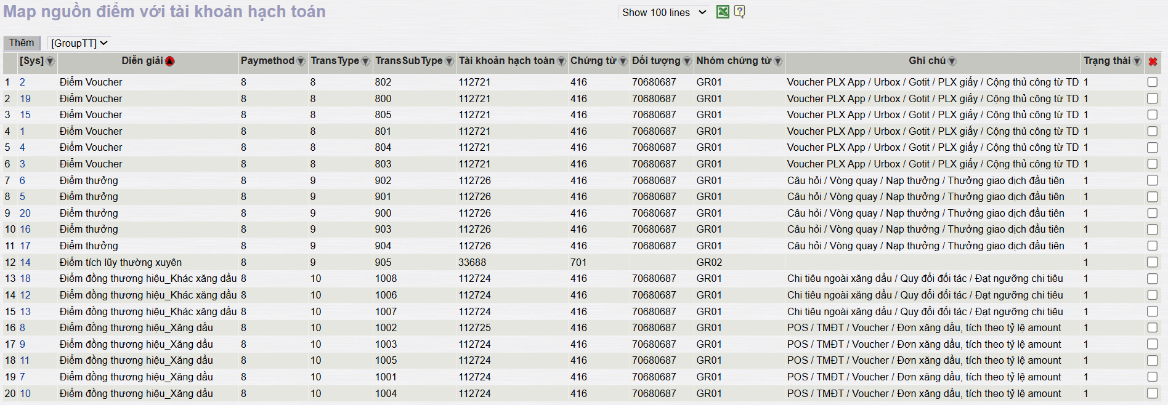
Thông tin chi tiết:
STT | Trường | Mô tả
 | Tên nguồn điểm | Nhập thông tin tên nguồn điểm Petrolimex
 | TranType | Nhập thông tin TranType theo từng loại nguồn điểm Petrolimex
 | Transubtype | Nhập thông tin TranSubType theo từng loại nguồn điểm Petrolimex
 | HTTT | Mã hình thức thanh toán lưu tại EGAS
 | TK hạch toán | Chọn từ danh mục tài khoản hạch toán trên EGAS
 | Loại chứng từ | Nhập mã Tcode loại chứng từ ghi nhận trên EGAS
 | Đối tượng | Chọn từ danh mục đối tượng PaymentCard trên EGAS
 | Nhóm chứng từ | Nhập mã nhóm, quy định các nguồn điểm tạo trên 01 chứng từ
 | Trạng thái | Trạng thái: hoạt động/ không hoạt động

Khai báo mức Công ty
- Khai báo tài khoản ngân hàng đích nhận tiền thuộc CTY trên EGAS.
  - Mục đích: Khai báo tài khoản ngân hàng Viettin/ BIDV nhận tiền trên EGAS để ghi nhận các giao dịch thu tiền từ trả hàng theo đơn hàng APP
  - Người thực hiện: Công ty
  - Đường dẫn: Hệ thống/ DM Công ty/ Tài khoản tiền gửi ngân hàng
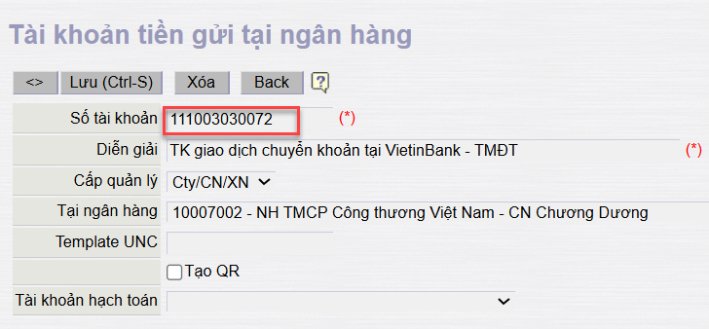
- Khai báo map tài khoản ngân hàng phục vụ tích hợp SAP
  - Mục đích: hệ thống căn cứ để thực hiện tích hợp dữ liệu thanh toán đích danh theo từng tài khoản ngân hàng thu tiền liên quan đơn hàng APP ghi nhận từ EGAS lên SAP.
  - Người thực hiện: Công ty
  - Đường dẫn: Tích hợp/ MasterData Company/ Map tài khoản ngân hàng
  - Khai báo Map tài khoản đích nhận tiền Viettin/ BIDV với tài khoản ghi nhận hạch toán trên SAP
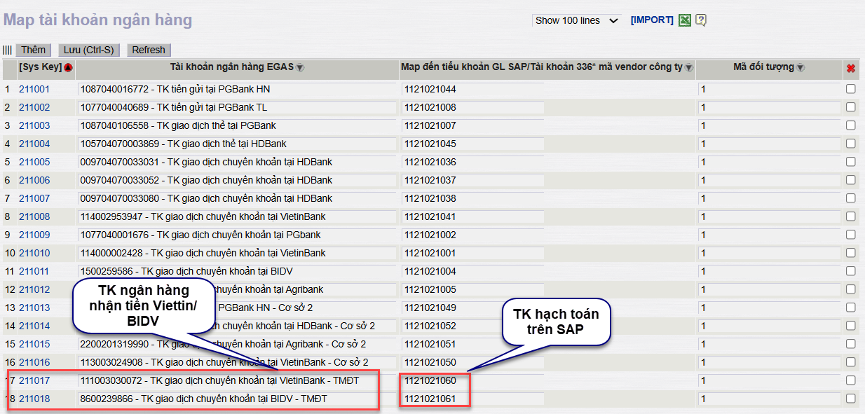

Đồng bộ danh mục

Danh mục đơn vị

Mục đích
- Đồng bộ danh mục Đơn vị từ hệ thống EGAS sang hệ thống WebApp CMS để phục vụ cho các quy trình quản lý liên quan đến Đơn hàng TMĐT.

Điều kiện thực hiện
- Hệ thống thực hiện: Egas Center
- Người thực hiện: PLX

Hướng dẫn chi tiết
- Bước 01: Truy cập vào đường dẫn: Hệ thống/ Danh mục toàn ngành/ Công ty nội bộ
- Bước 02: Thực hiện thêm mới/ điều chỉnh thông tin (nếu có), hệ thống Egas tích hợp toàn bộ thông tin danh mục sang hệ thống WebApp CMS các thông tin bao gồm:
  - Mã đơn vị
  - Tên đơn vị
  - Tên ngắn
  - Tỉnh/ Thành phố
  - Trạng thái
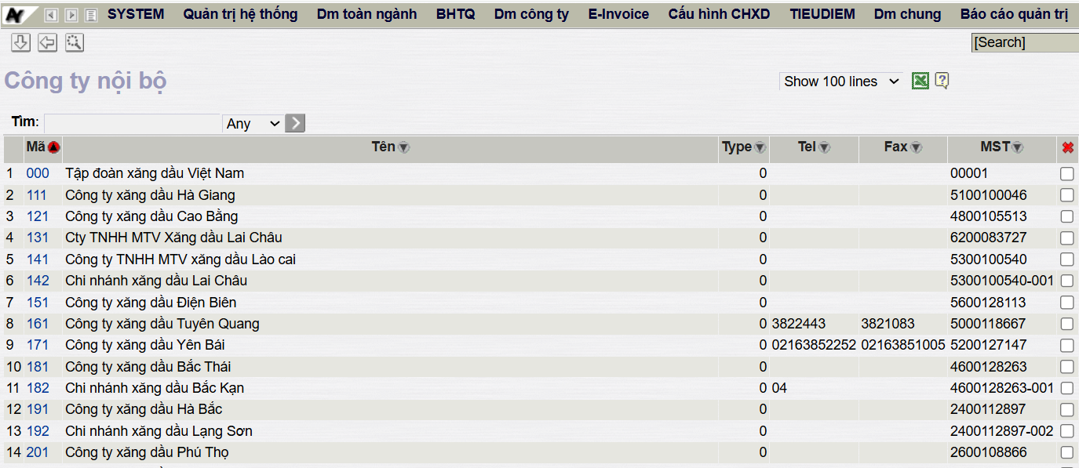
- Bước 03: Đăng nhập vào hệ thống Web CMS để kiểm tra dữ liệu danh mục đã đồng bộ sang đầy đủ và chính xác số lượng bản ghi, các thông tin chưa (Xem chi tiết Tài liệu hướng dẫn sử dụng hệ thống APP do VTS cung cấp).
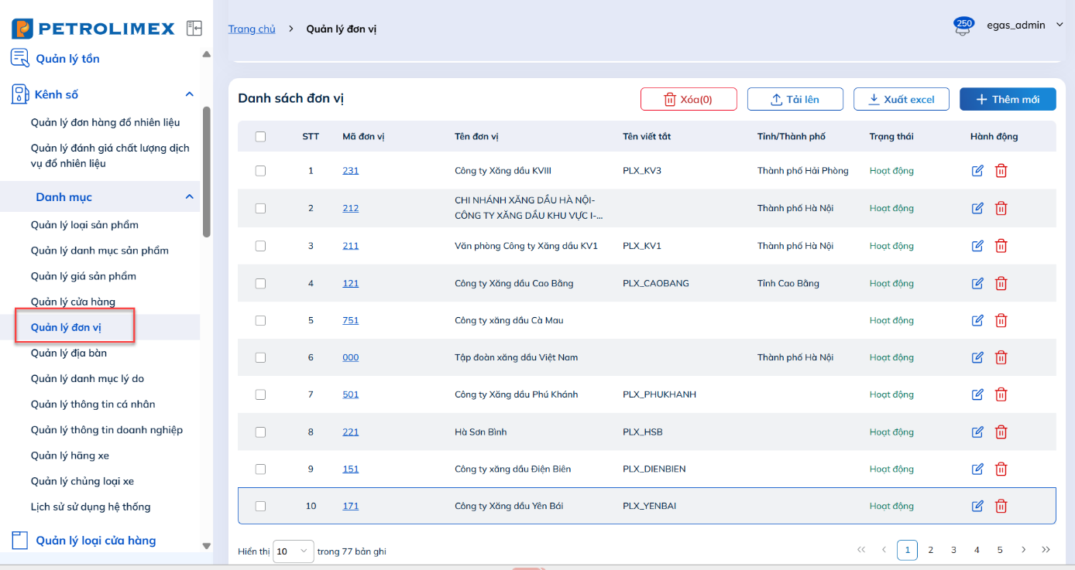

Danh mục loại sản phẩm

Mục đích
- Mục đích: Đồng bộ danh mục loại sản phẩm từ hệ thống EGAS sang hệ thống WebApp CMS để phục vụ cho các quy trình quản lý liên quan đến Đơn hàng TMĐT.

Điều kiện thực hiện
- Hệ thống thực hiện: Egas Center
- Người thực hiện: PLX

Hướng dẫn chi tiết
- Bước 01: Truy cập vào đường dẫn: Hệ thống/ Danh mục toàn ngành/ Nhóm/ Hàng hóa
- Bước 02: Thực hiện thêm mới/ điều chỉnh thông tin (nếu có), hệ thống Egas tích hợp toàn bộ thông tin danh mục sang hệ thống WebApp CMS các thông tin bao gồm:
  - Mã loại sản phẩm
  - Tên loại sản phẩm
  - Mô tả
  - Trạng thái
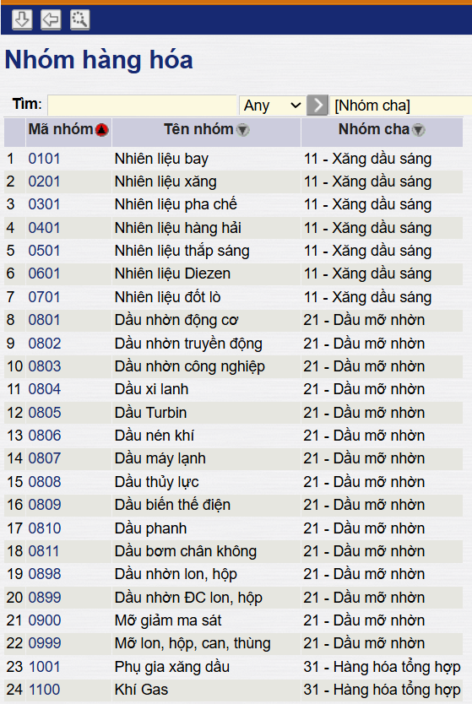
- Bước 03: Đăng nhập vào hệ thống Web CMS để kiểm tra dữ liệu danh mục đã đồng bộ sang đầy đủ và chính xác số lượng bản ghi, các thông tin chưa (Xem chi tiết Tài liệu hướng dẫn sử dụng hệ thống APP do VTS cung cấp).
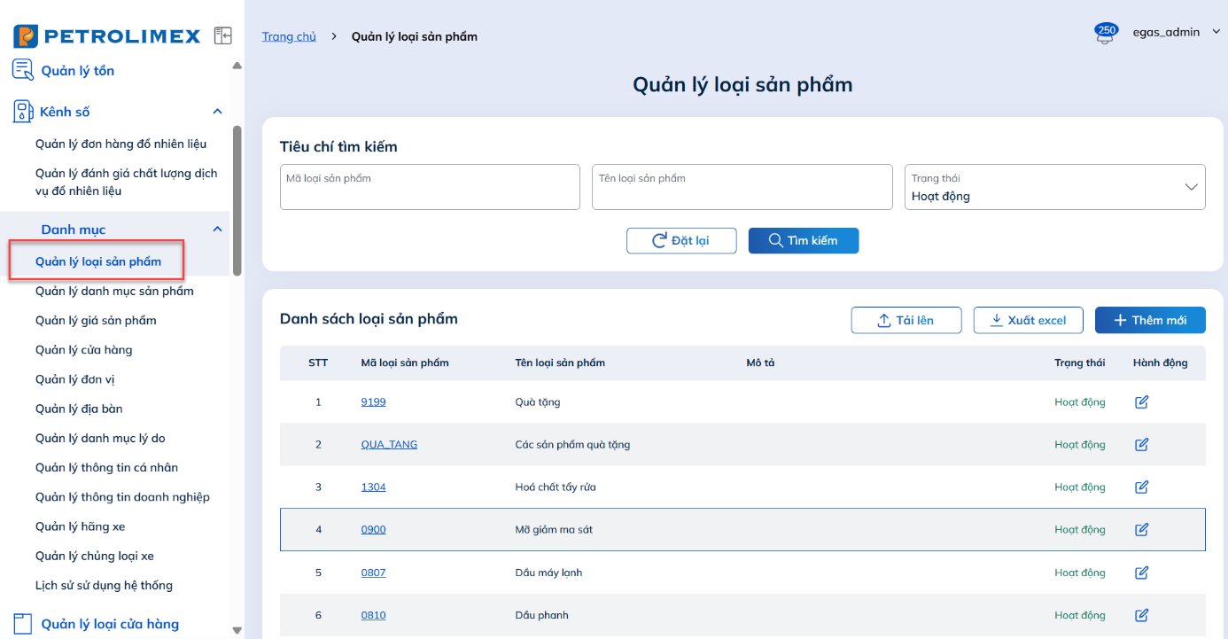

Danh mục cửa hàng

Mục đích
- Đồng bộ danh mục cửa hàng từ hệ thống EGAS sang hệ thống WebApp CMS để phục vụ cho các quy trình quản lý liên quan đến Đơn hàng TMĐT.

Điều kiện thực hiện
- Hệ thống thực hiện: Egas Center
- Người thực hiện: CTY

Hướng dẫn chi tiết
- Bước 01: Truy cập vào đường dẫn: Hệ thống/ Cấu hình CHXD/ Danh mục CHXD
- Bước 02: Thực hiện thêm mới/ điều chỉnh thông tin (nếu có), hệ thống Egas tích hợp toàn bộ thông tin danh mục sang hệ thống WebApp CMS các thông tin bao gồm:
  - Mã cửa hàng
  - Tên cửa hàng
  - Tỉnh/ Thành phố
  - Địa chỉ
  - Tên CC
  - Loại cửa hàng
  - Số điện thoại
  - Thời gian mở ca
  - Thời gian đóng ca
  - Trạng thái
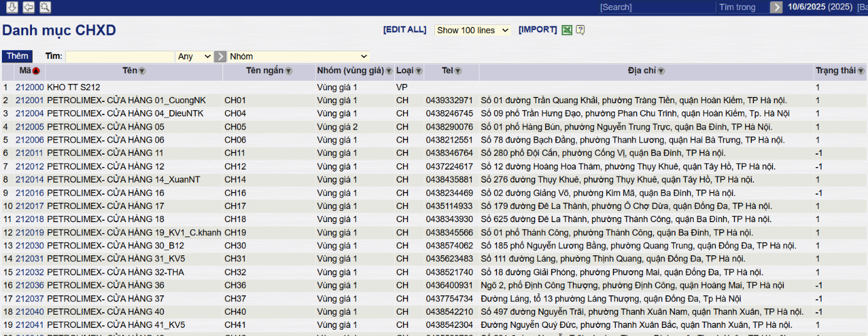
- Bước 03: Đăng nhập vào hệ thống Web CMS để kiểm tra dữ liệu danh mục đã tích hợp sang đầy đủ và chính xác số lượng bản ghi, các thông tin chưa (Xem chi tiết Tài liệu hướng dẫn sử dụng do VTS cung cấp).
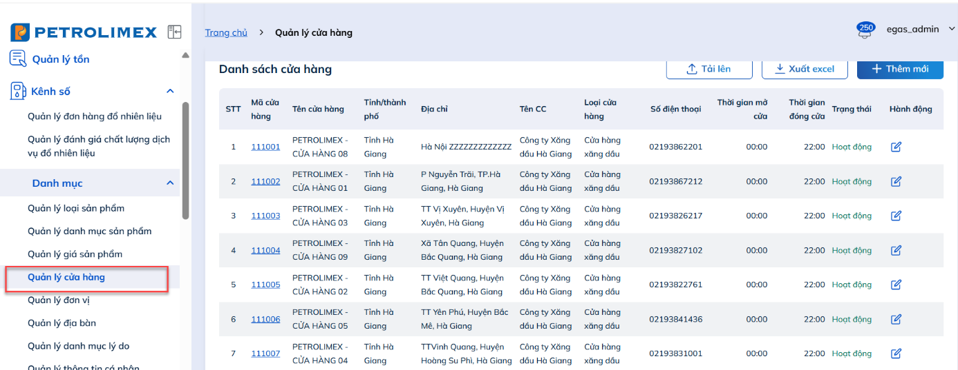

Danh mục sản phẩm

Mục đích
- Đồng bộ danh mục hàng hóa từ hệ thống EGAS sang hệ thống WebApp CMS để phục vụ cho các quy trình quản lý liên quan đến Đơn hàng TMĐT.

Điều kiện thực hiện
- Hệ thống thực hiện: Egas Center
- Người thực hiện: VPCTY

Hướng dẫn thực hiện
- Bước 01: Truy cập vào đường dẫn trên EGAS: Hệ thống/ Danh mục toàn ngành/ Nhóm/ Hàng hóa
- Bước 02: Thực hiện thêm mới/ điều chỉnh thông tin (nếu có), hệ thống Egas tích hợp toàn bộ thông tin danh mục sang hệ thống App CMS và thể hiện thông báo kết quả tích hợp thành công/ không thành công:
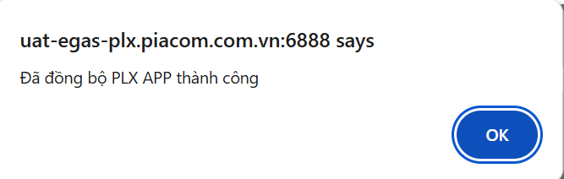
  - Các thông tin tích hợp bao gồm:
    - Mã sản phẩm
    - Tên sản phẩm
    - Mô tả
    - Loại sản phẩm
    - Đơn vị tính
    - Hệ số quy đổi Convertion factor
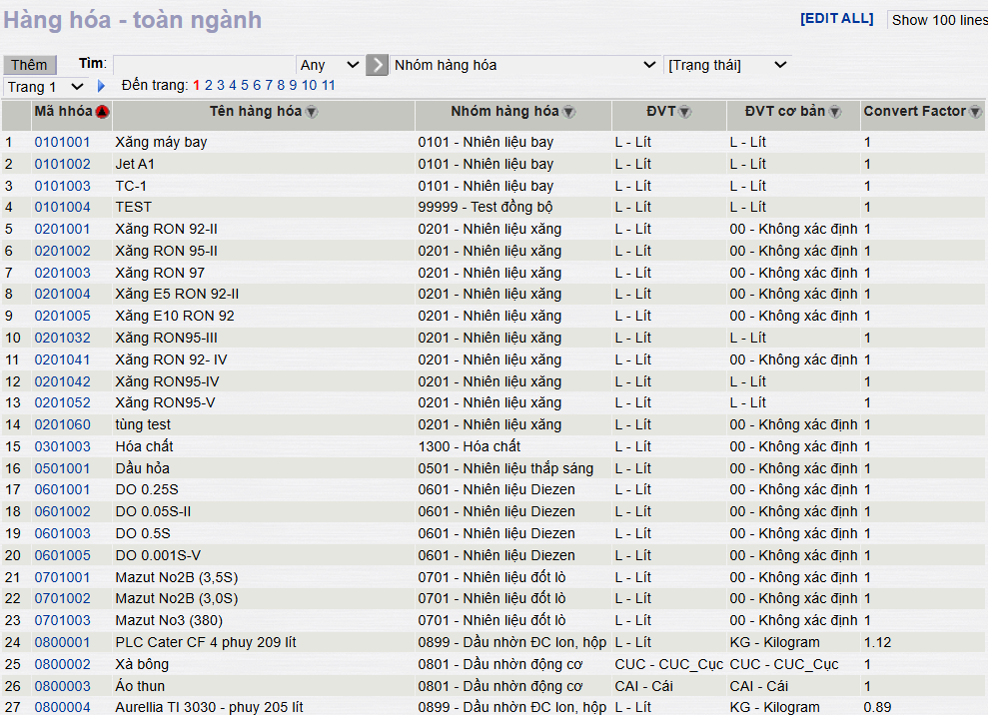
- Bước 03: Đăng nhập vào hệ thống Web CMS để kiểm tra dữ liệu danh mục đã tích hợp sang đầy đủ và chính xác số lượng bản ghi, các thông tin chưa (Xem chi tiết Tài liệu hướng dẫn sử dụng hệ thống APP do VTS cung cấp).
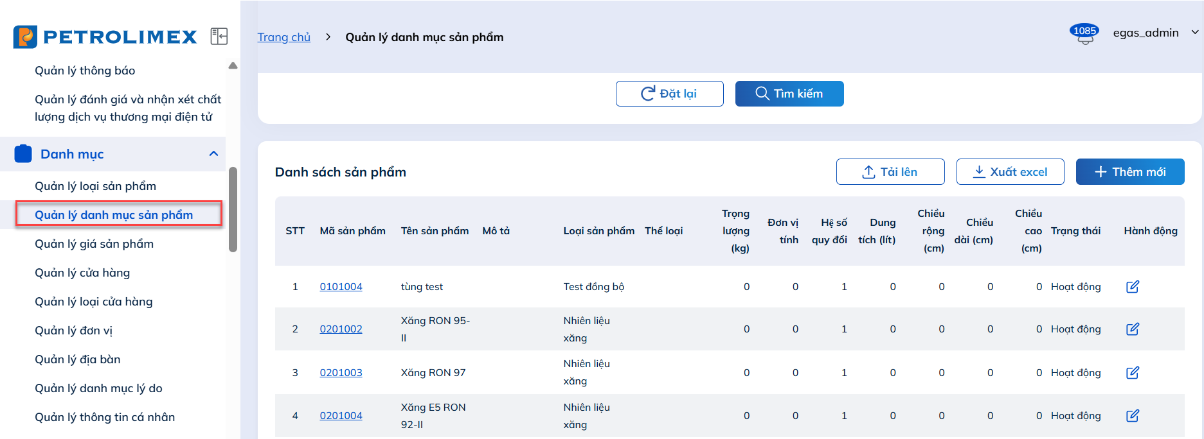

Thông tin tồn đầu

Mục đích
- Đồng bộ dữ liệu tồn kho HHK, XDS từ EGAS sang APP
- Tồn đầu hàng hóa là điều kiện để xác định:
  - Phân luồng đơn hàng TMĐT lấy hàng từ các CHXD nào còn tồn trên APP
  - Rằng buộc điều kiện để tạo đơn TMĐT mua sắm HHK, đổ nhiên liệu trên APP.

Điều kiện thực hiện
- Các mặt hàng đã được tích hợp từ EGAS sang APP
- Các mặt hàng được tích hợp toàn bộ lần đầu và lần tiếp theo dựa vào chứng từ nhận hàng vào ca trước đó để xác định.

Hướng dẫn chi tiết
- Danh sách hàng hóa (XDS, HHK) cần tích hợp tồn đầu từ EGAS sang CMS:
  - Lần đầu tiên, hệ thống sẽ đẩy toàn bộ dữ liệu tồn theo danh sách các CHXD, mặt hàng
  - Lần tiếp theo, hệ thống dựa vào chứng từ WS1 nhận hàng vào ca trong ngày để xác định.
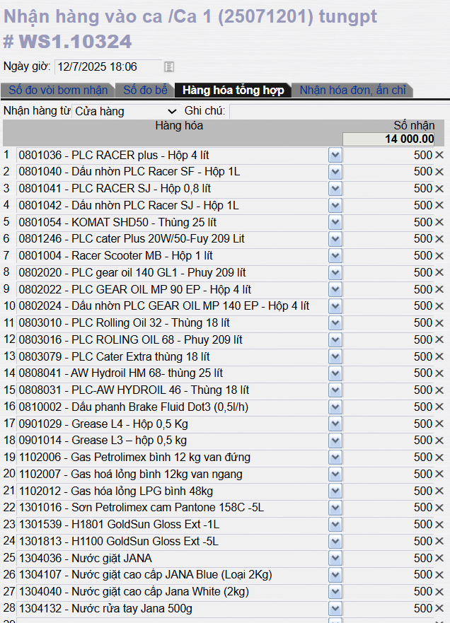
- Thời điểm tích hợp dữ liệu tồn đầu từ EGAS sang APP vào 01h sáng hàng ngày.
- Dữ liệu tồn được đẩy từ EGAS sang APP:
  - Hàng hóa khác: gửi số lượng tồn tại thời điểm tích hợp
  - Xăng dầu sáng: chỉ gửi thông tin để xác định danh sách các cửa hàng có hàng để phục vụ xuất bán, không xác định chính xác lượng tồn.
- Kiểm tra dữ liệu tồn đầu hàng hóa được tích hợp sang APP (Chi tiết tài liệu hướng dẫn sử dụng hệ thống APP do VTS cung cấp)

Trả hàng theo đơn hàng APP

Mục đích
Hướng dẫn quy trình các bước thực hiện nghiệp vụ trả hàng qua POS HDBank theo Đơn hàng đổ nhiên liệu xăng dầu đặt trên APP-PLX, ghi nhận, hạch toán trên hệ thống EGAS.

Điều kiện thực hiện
- Hệ thống thực hiện: EGAS Client, POS HDBank
- Người thực hiện: CHXD
- Đã tích hợp thông tin sản phẩm, hồ sơ giá XDS (PC1), tồn kho từ EGAS sang APP
- Các điều kiện rằng buộc để hạch toán, ghi nhận trên EGAS như hiện tại như: ca bán hàng phải mở, hàng hóa đã được nhận vào ca, các điều kiện khác để ghi nhận,…

Hướng dẫn chi tiết
- Bước 01: Khách hàng tạo Đơn hàng đổ XDS trên APP-PLX
  - Hệ thống thực hiện: Mobile APP
  - Người thực hiện: Khách hàng PLXID cá nhân/ doanh nghiệp
  - Khách hàng thực hiện tạo đơn hàng trên APP (Chi tiết các bước tham khảo thêm tài liệu hướng dẫn các bước tạo Đơn hàng đổ nhiên liệu trên hệ thống APP-PLX).
  - Khách hàng đến trực tiếp CHXD, thực hiện show mã QRcode tương ứng đơn hàng được tạo trên APP-PLX.
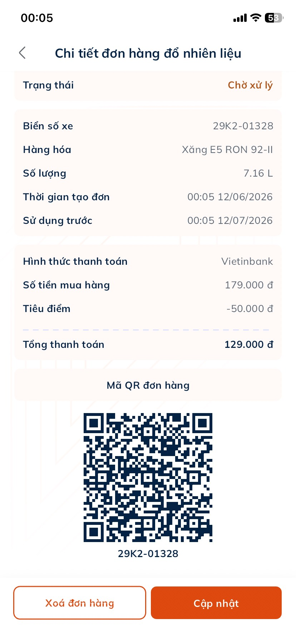
  - Ví dụ: Đơn hàng: mặt hàng xăng E5, tổng giá trị = 179.000vnđ, thanh toán bằng 02 hình thức (qua TK liên kết NH Viettin: 129.000 vnđ, SDD: 50.000vnđ)
- Bước 02: Cửa hàng trả hàng qua POS HDBank
  - Hệ thống thực hiện: POS HDBank
  - Người thực hiện: Nhân viên bán hàng tại CHXD
  - Chi tiết các bước:
    - 1. Tại màn hình POS, chọn menu “Trả hàng & Tích điểm”
    - 2. Chọn vòi bơm ở trạng thái sẵn sàng (tức vòi bơm ở trạng thái gác cò, không đăng bơm hay chưa gác cò).
    - 3. Định danh PLXID và lấy thông tin Đơn hàng APP
      - Khách hàng đăng nhập và show mã QRCode định danh thông tin khách hàng trên Mobile APP
      - Nhân viên bán hàng kích “Quét QRCode” để bật Camera quét mã QRCode định danh thông tin khách hàng PLXID, xác định loại khách hàng và chuyển luồng trả hàng theo đúng chương trình trả hàng theo thứ tự ưu tiên: BHTQ, khách công nợ, hàng gửi > Đơn hàng APP.
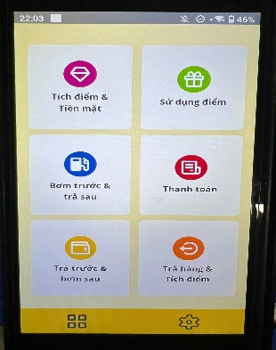 | 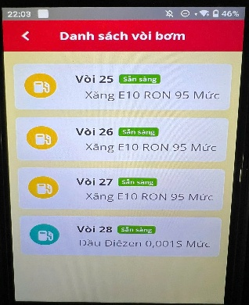 | 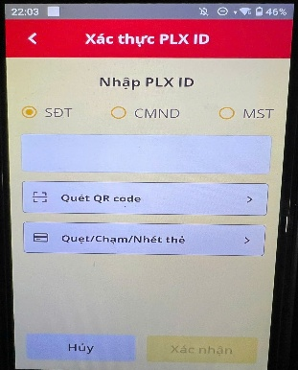

    - 4. Kiểm tra thông tin hạn mức đơn hàng và nhập số lít/ số tiền trên thiết bị máy POS (Lưu ý: POS không cho phép nhập số lượng/ số tiền vượt quá giá trị đặt trên đơn hàng APP).
    - 5. Kiểm tra điều kiện trả hàng:
      - Tùy thuộc vào từng loại khách hàng mà hệ thống phân luồng đến quy trình trả hàng tương ứng theo thứ tự ưu tiên Khách BHTQ > Khách có công nợ > Khách hàng gửi > Khách đơn hàng APP.
      - Nếu là khách đơn hàng đổ nhiên liệu APP thì sẽ thực hiện xuất trả và kiểm tra điều kiện trả hàng tương ứng theo đơn hàng APP
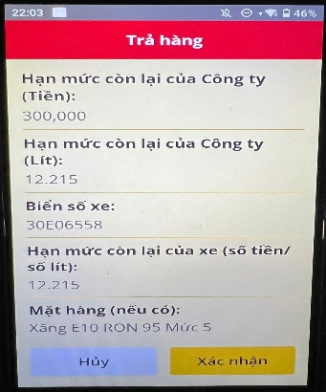 | 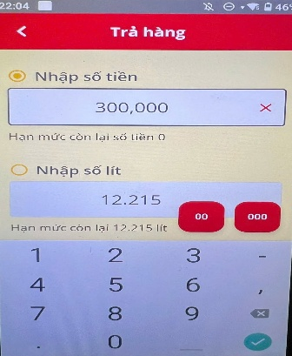 | 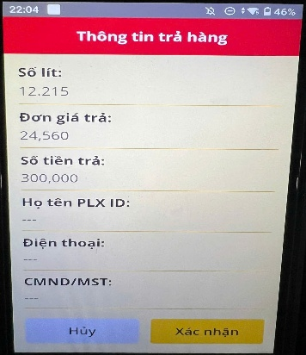

    - 6. Thực hiện bơm trả hàng
      - Nếu đủ điều kiện trả hàng: thực hiện đặt lệnh và bơm hàng từ vòi bơm tương ứng
      - Nếu không đủ điều kiện: kết thúc quy trình trả hàng
    - 7. Ghi nhận số lượng thực bơm và thực hiện thanh toán qua TK ngân hàng liên kết/ SDD (nếu có – với các Đơn hàng có hình thức thanh toán SDD):
      - Số lượng/ số tiền thực bơm ghi nhận theo đúng thực tế, Lưu ý: thông thường lượng thực bơm không được phép vượt quá lượng đặt Preset ra ngoài cột bơm, tuy nhiên vẫn có một số trường hợp do cột bơm cũ vẫn có thể xảy ra tình trạng thực bơm vượt quá (Nội dung này trình bày thêm ở Mục “Luồng xử lý sự cố/ Trường hợp 04).
      - Căn cứ vào giá trị số tiền thực bơm, hệ thống gửi yêu cầu thực hiện thanh toán sang hệ thống PLXID/ Ngân hàng để thực hiện thanh toán.
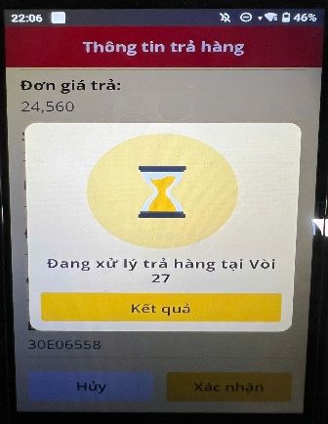 | 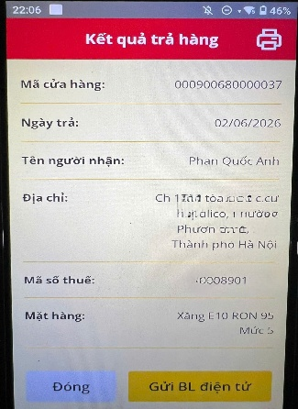 | 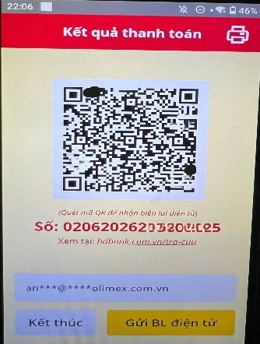

- Bước 03: Kiểm tra kết quả thanh toán tại APP-PLX
  - Khách hàng kiểm tra thông báo kết quả thanh toán từ APP-PLX trả về điện thoại như hình dưới, ngoài ra có thể kiểm tra kết quả thanh toán bằng cách kích vào biểu tượng chuông và kích vào mục Tất cả/ Hòm thư để xem thông báo kết quả thanh toán thành công/ thất bại
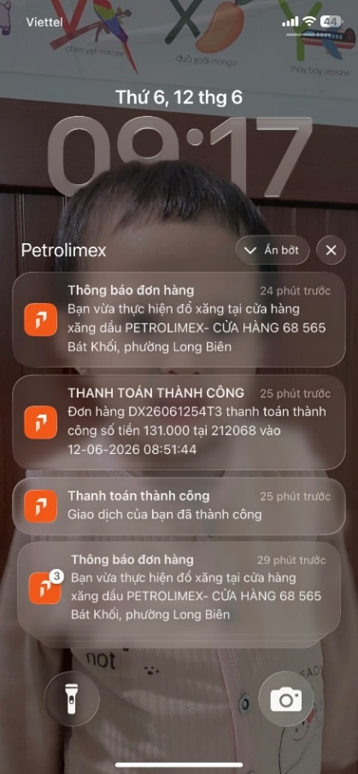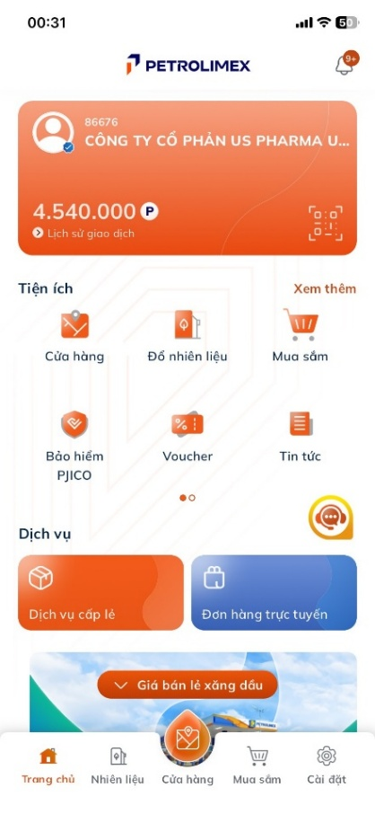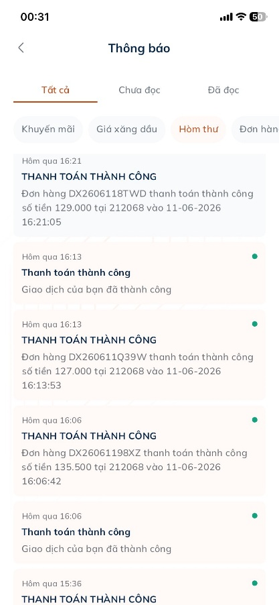

- Bước 04: Kiểm tra lại kết quả thanh toán tại Portal ngân hàng
  - Cửa hàng thực hiện đăng nhập theo tài khoản/ mật khẩu của Cửa hàng vào trạng Portal ngân hàng Viettin (đường dẫn: https://efast.vietinbank.vn/login) để kiểm tra kết quả thanh toán tiền đã về tài khoản CTY (Tham khảo thêm tài liệu hướng dẫn bên Ngân hàng cung cấp).
  - Truy cập đường dẫn: Báo cáo/ Báo cáo quản lý khoản phải thu/ Báo cáo giao dịch
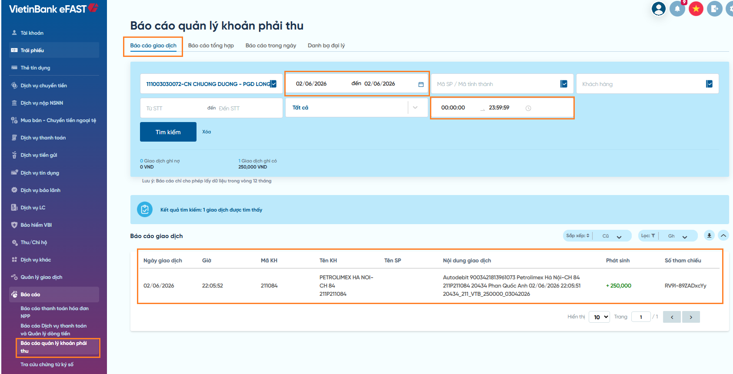
  - Với các Đơn hàng có thanh toán bằng hình thức SDD, Cửa hàng thực hiện kiểm tra kết quả thanh toán hình thức SDD bằng cách:
      - Truy cập đường dẫn: CHXD/ Bán hàng KTM/ Báo cáo đối soát EGAS-PLXID
      - Kiểm tra kết quả thanh toán theo từng giao dịch trả hàng đơn hàng APP-PLX tương ứng theo từng hình thức thanh toán qua TK ngân hàng liên kết/ SDD.
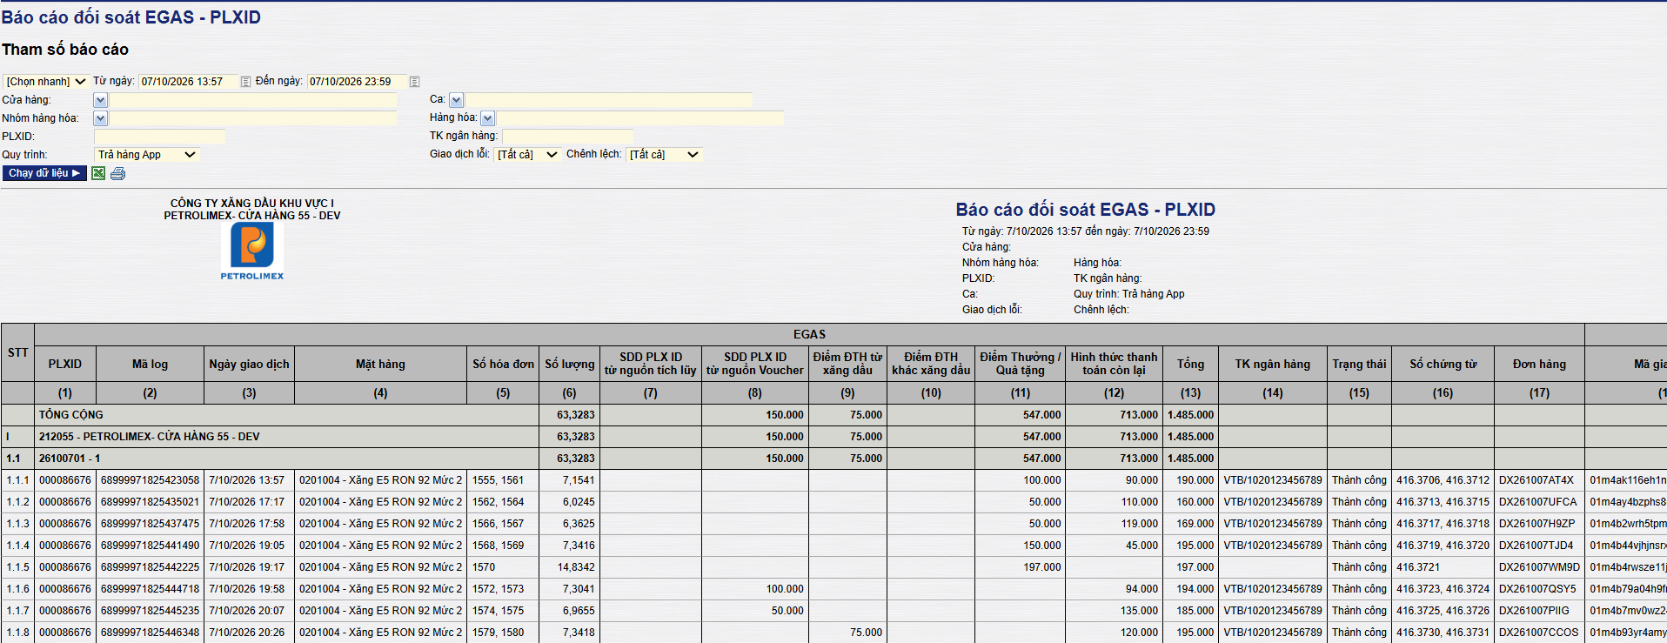
      - Trường hợp giao dịch trả hàng đơn hàng bị lỗi thanh toán không thành công, thông tin giá trị thanh toán theo từng hình thức hệ thống PLXID/ ngân hàng trống, các cột giá trị chênh lệch theo từng hình thức khác 0 và bôi đỏ cả dòng, những trường hợp này người dùng xử lý theo luồng xử lý sự cố tại mục 05.
- Bước 05: Kiểm tra chứng từ hóa đơn EGAS
  - Hệ thống thực hiện: EGAS-Client
  - Người thực hiện: Nhân viên tại CHXD
  - Chi tiết các bước:
  - Để xem lại các chứng từ hóa đơn được tạo tự động: truy cập đường dẫn Ca bán hàng/ B.kê H.đơn/ Xem các chứng từ hóa đơn theo từng hình thức thanh toán, 01 giao dịch trả hàng đơn hàng APP trên POS có thể có tối đa 03 hóa đơn tùy thuộc vào hình thức thanh toán sử dụng, cụ thể:
    - 01 Hóa đơn 416 – hình thức thanh toán qua TK ngân hàng liên kết (Viettin/ BIDV)
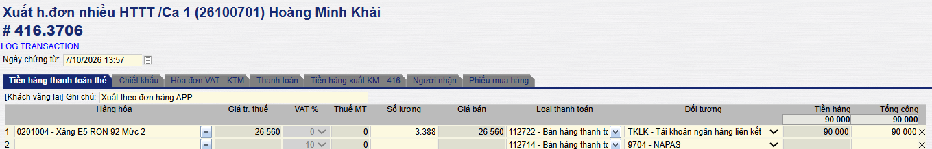
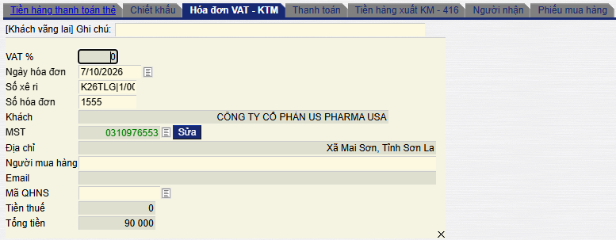
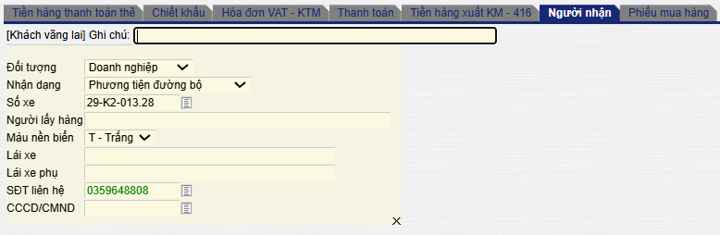
    - 01 Hóa đơn 416 – Hình thức SDD các nguồn điểm Petrolimex – nếu có (ngoài nguồn điểm tích lũy)
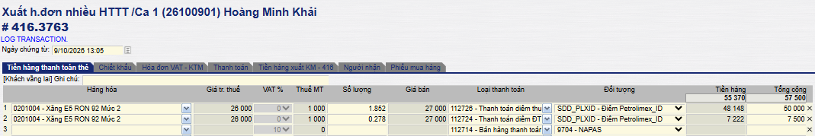
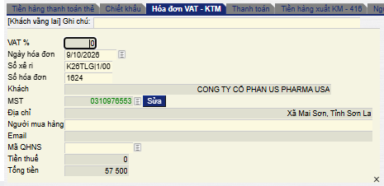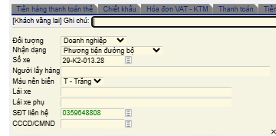
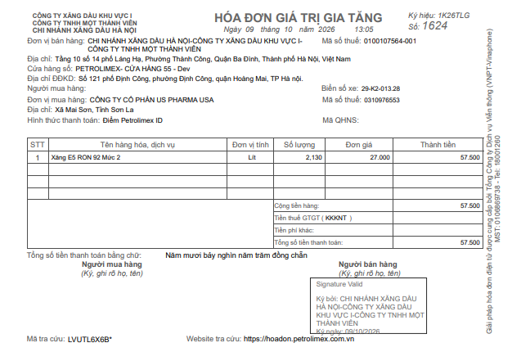
    - 01 Hóa đơn 701 - SDD điểm Petrolimex tích lũy.
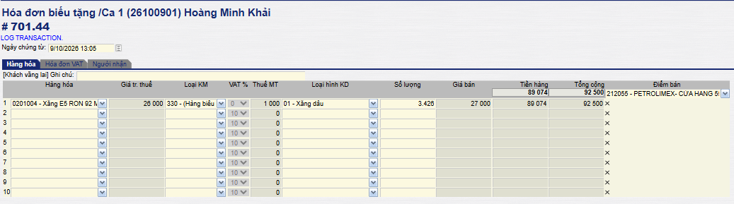
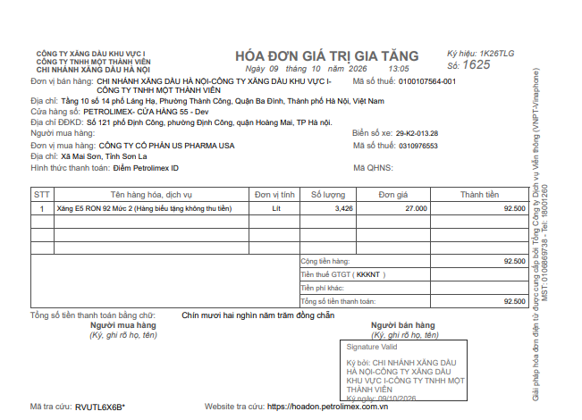

Luồng xử lý sự cố
* Trường hợp 01: Trả hàng thành công, EGAS không nhận được phản hồi kết quả thanh toán TK liên kết ngân hàng và dẫn tới không gọi tiếp yêu cầu tách/ tiêu điểm.
- Nguyên nhân: Do mất kết nối hệ thống PLXID, EGAS không nhận được phản hồi kết quả thanh toán.
- Xử lý:
  - Bước 01: Kiểm tra đối soát qua báo cáo đường dẫn: “CHXD/ Bán hàng KTM/ Báo cáo đối soát EGAS-PLXID”/ Kiểm tra các giao dịch log bơm đã ghi nhận trên PLXID thành công nhưng EGAS không ghi nhận (báo cáo bôi đỏ dòng này)
  - Bước 02: EGAS thực hiện đánh dấu lại log bơm trong Tab log bơm/ mục “Đã chọn” và cho phép xử lý sự cố tại màn hình này theo 02 cách sau, cụ thể:
    - Cách 01: Thực hiện chọn log bơm/ Chọn “Xuất nhiều HĐ khách vãng lai”/ tích và kích “Thực hiện” để gọi lại PLXID lấy lại kết quả thanh toán TK liên kết ngân hàng, gọi lại tách/ tiêu điểm theo từng nguồn và phát hành lại hóa đơn – tương ứng từng hình thức thanh toán (TK ngân hàng liên kết/ SDD từng nguồn điểm Petrolimex). Lưu ý các thông tin tại xuất hóa đơn tại màn hình Tab log bơm không cho phép chỉnh sửa.
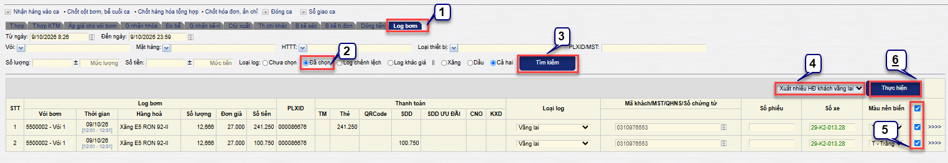
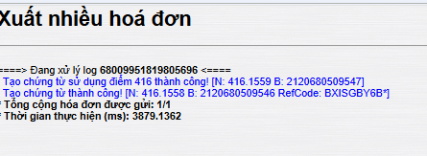
    - Cách 02: Tại màn hình Uhome/ Tab log bơm/ mục “Đã chọn” kích vào >> để gọi lại hệ thống PLXID lấy kết quả thanh toán và chuyển sang màn hình ghi nhận thủ công chi tiết chứng từ, cho phép hiệu chỉnh một số thông tin chưa chuẩn định dạng như Biển số xe, email,…, lưu và phát hành lại hóa đơn tương ứng.
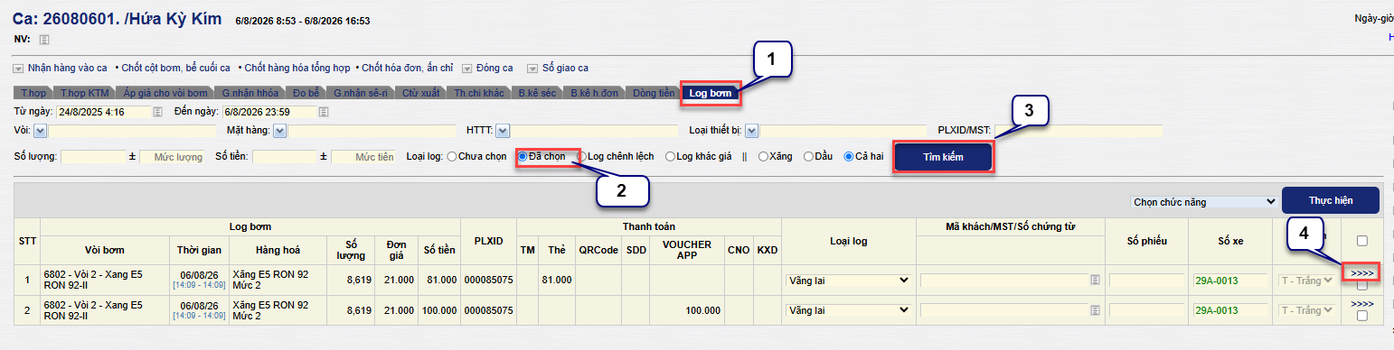
  - Bước 04: Sau khi thực hiện xử lý sự cố phát hành lại hóa đơn thành công, thực hiện kiểm tra lại báo cáo đối soát EGAS-PLXID đảm bảo giao dịch lên đầy đủ và không còn lỗi bôi đỏ

* Trường hợp 02: Trả hàng thành công, EGAS nhận kết quả thanh toán thành công TK liên kết ngân hàng, SDD thành công, nhưng không tạo được chứng từ hóa đơn các HTTT.
- Nguyên nhân: Có thể do vi phạm một số rằng buộc trên EGAS như ca đã đóng, khóa kỳ kế toán, chặn vi phạm rủi ro hóa đơn cho 01 MST, 01 BSX lấy hàng trong tháng (không được lấy quá 04 hóa đơn trong tháng, không được lấy cả 02 mặt hàng xăng/ dầu trong tháng, …)
- Xử lý:
  - CHXD thực hiện báo lại CTY/ Tập đoàn theo đúng quy trình hiện tại đang vận hành để xin mở kỳ, mở các rằng buộc trên EGAS.
  - Thực hiện truy cập vào đường dẫn: Uhome/ Tab log bơm/ chọn Mục “Đã chọn”/ Tìm kiếm log bơm trả hàng đơn hàng APP bị lỗi/ Kích để hệ thống xử lý sự cố để phát hành lại các hóa đơn, đồng thời gửi lại mã tra cứu và kết quả cho APP ghi nhận theo 02 cách như mô tả trong trường hợp 01 ở trên:
    - Cách 01: Xuất trực tiếp từ màn hình log bơm và không được phép điều chỉnh thông tin
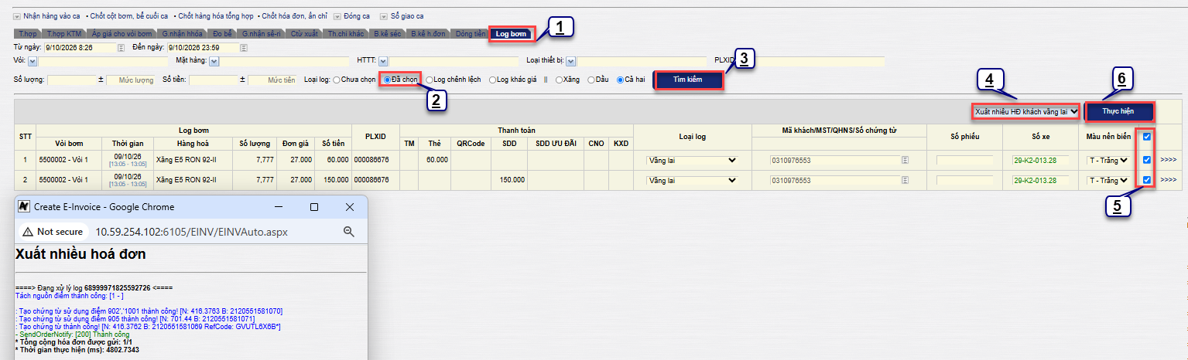

    - Cách 02: Kích vào >> từng dòng log lỗi để chuyển sang màn hình nhập thủ công chứng từ tương ứng và cho phép hiệu chỉnh lại các thông tin xuất hóa đơn chưa chuẩn định danh như Biển số xe, email,…, thực hiện lưu lại chứng từ để phát hành hóa đơn theo quy trình trên EGAS như bình thường.
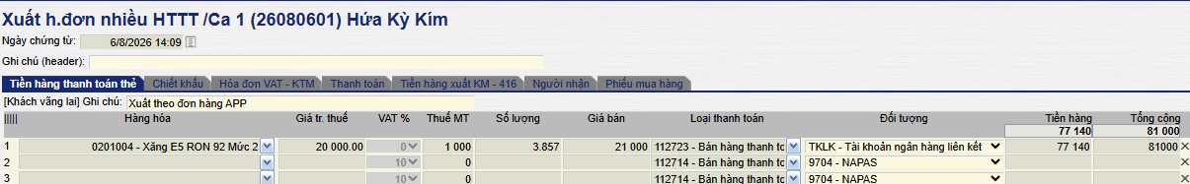
  - Thực hiện kiểm tra lại báo cáo (đường dẫn: CHXD/ Đơn hàng APP/ Bảng kê lịch sử giao dịch PLXID) đảm dòng giao dịch trả hàng đơn hàng APP không còn bị lỗi bôi màu đỏ và chuyển sang màu đen, kiểm tra lại các hóa đơn.

* Trường hợp 03: Trường hợp trả hàng thành công, thanh toán thành công qua TK liên kết ngân hàng, tuy nhiên EGAS không nhận được kết quả tách/ tiêu điểm và không phát hành được HĐ.
- Nguyên nhân: EGAS không nhận được thông tin phản hồi mất kết nối hệ thống PLXID.
- Xử lý:
  - Thực hiện xử lý tương tự như trường hợp 02, log bơm với hình thức thanh toán SDD được đánh dấu tại tab log bơm.
  - Người dùng tích chọn và thực hiện xử lý sự cố tương tự như trường hợp 02 để gửi lại yêu cầu tách/ trừ điểm theo từng nguồn, tạo và phát hành lại hóa đơn SDD.
* Trường hợp 04: Trường hợp trả hàng thành công, tuy nhiên thanh toán qua TK liên kết ngân hàng thất bại, tiêu điểm PLXID thất bại
- Nguyên nhân: Có thể do mất kết nối với hệ thống PLXID/ Ngân hàng nên không thực hiện thanh toán thành công
- Xử lý:
  - CHXD thực hiện xử lý thu tiền bằng các hình thức thay thế khác như tiền mặt hoặc chuyển khoản QRCode tĩnh.
  - Log bơm ghi nhận hình thức thanh toán “KXD”, CHXD thực hiện ghi nhận và xuất hóa đơn với log bơm hàng theo quy trình hiện tại trên EGAS.
  - Hình minh họa:
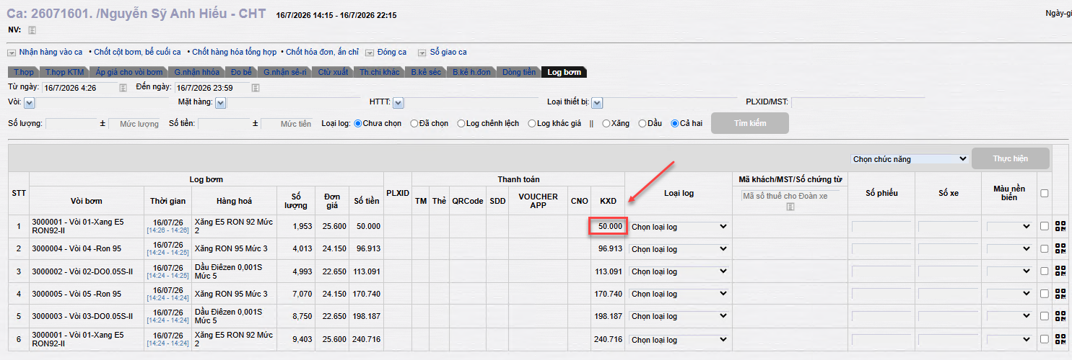

* Trường hợp 05: Trả hàng thành công, tuy nhiên Lượng bơm trả hàng ghi nhận thực bơm > Lượng đặt theo đơn hàng APP
- Nguyên nhân: lỗi này chủ yếu do một số cột bơm cũ có thể dẫn tới một số trường hợp bơm hàng vượt quá lượng đặt Preset ra ngoài cột bơm.
- Xử lý:
  - Trường hợp này căn cứ theo đúng số lượng thực bơm EGAS gửi giá trị thực bơm (số tiền) để yêu cầu thực hiện thanh toán tiền qua các hình thức tài khoản liên kết ngân hàng/ SDD.
  - Đồng thời hệ thống EGAS căn cứ vào giá trị thực bơm (số lượng, số tiền) để tự động tạo chứng từ hóa đơn và gửi lại thông báo kết quả thanh toán, giá trị thực bơm tương ứng sang APP để thông báo cho Khách hàng trên giao diện và chuyển trạng thái hoàn thành Đơn hàng APP.
* Trường hợp 06: Trường hợp Cửa hàng đã thực hiện quét Đơn hàng và đặt lệnh Preset ra ngoài cột bơm, tuy nhiên Khách hàng không lấy hàng.
- Nguyên nhân: Khách hàng mới tạo đơn hàng, chưa thực hiện thanh toán và không muốn/ hoặc chưa có nhu cầu lấy hàng tiếp mặc dù lệnh Preset đã đặt ra ngoài cột bơm.
- Xử lý:
  - Trường hợp này Nhân viên tại cột bơm lưu ý thực hiện nhấc và gác lại cò để hủy lệnh đặt ra ngoài cột bơm.
  - Giao dịch chưa thanh toán, Đơn hàng APP cũng vẫn ở trạng thái “Chờ xử lý”, Khách hàng có thể tiếp tục mua hàng tại CHXD khác/ hoặc tại CHXD hiện tại/ hủy tạo đơn hàng mới trên APP theo nhu cầu khách hàng.

* Trường hợp 07: Trường hợp Cửa hàng đã thực hiện quét Đơn hàng và đặt lệnh Preset ra ngoài cột bơm, Khách hàng không có nhu cầu lấy hàng, tuy nhiên Nhân viên bán hàng không thực hiện gác cò hủy lệnh bơm mà thực hiện bơm tiếp cho Khách hàng tiếp theo.
- Nguyên nhân: Do Khách hàng không có nhu cầu lấy hàng, nhân viên bán hàng quên không gác cò hủy lệnh bơm dẫn tới tình trạng vẫn trừ tiền của Khách hàng đặt hàng trên APP, nhưng Khách hàng lấy lại là người khác.
- Xử lý:
  - Lưu ý: Cửa hàng cần lưu ý thực hiện đúng quy trình nhấc cò và gác lại cò bơm để hủy lệnh bơm trước khi thực hiện bơm hàng cho Khách hàng. Đồng thời yêu cầu Khách hàng thực hiện hủy đơn hàng trên APP để tránh sự cố liên quan.
  - Trường hợp quên nhấc và gác cò lại dẫn tới tình trạng trên, cần thực hiện xử lý cụ thể:
      - Tiền thu thừa của Khách hàng: Cửa hàng thực hiện kiểm tra tiền đã thu về TK ngân hàng trên trang Portal ngân hàng. Liên hệ với Khách hàng theo thông tin SĐT tại Tab người người nhận trên chứng từ hóa đơn và thực hiện hoàn tiền theo quy trình bên ngân hàng.
      - Với hóa đơn 416/ 701 đã phát hành thành công nhưng nhầm hình thức thanh toán và thông tin hóa đơn: Cần thực hiện thay thế hóa đơn để ghi nhận đúng tài khoản và thông tin xuất hóa đơn theo quy trình xuất HĐ hiện tại trên EGAS.
* Trường hợp 08: SDD qua quy trình trả hàng đơn hàng APP trên POS thực hiện bình thường, tuy nhiên lỗi không xuất được hóa đơn, log bơm được giữ lại trong Tab log bơm/ mục “Đã chọn”, phát hành lại hóa đơn báo lỗi như hình:
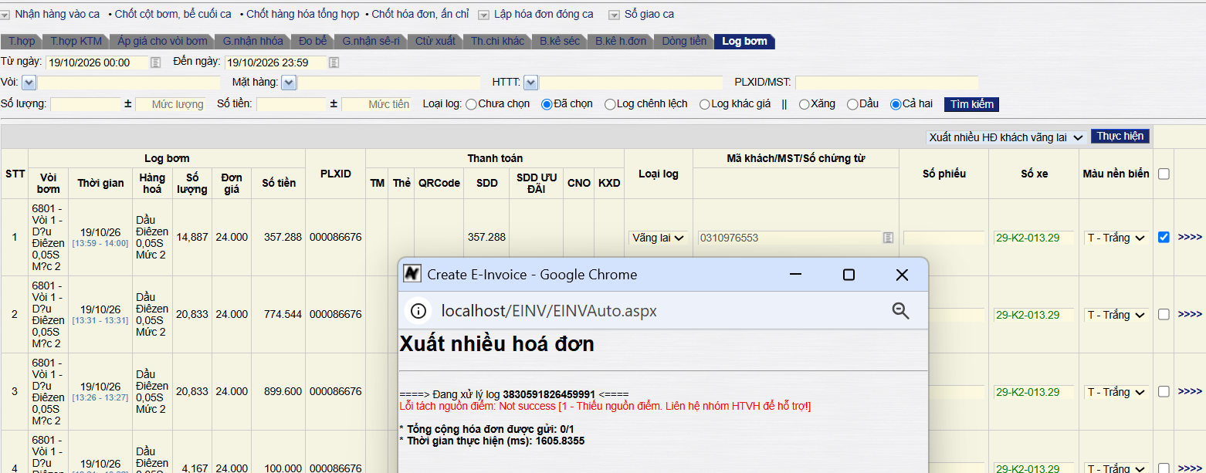
- Nguyên nhân: Do EGAS chưa có khai báo hoặc khai báo thiếu bảng map nguồn điểm petrolimex và thông tin hạch toán.
- Xử lý:
  - Cửa hàng báo lại đội HTVH EGAS để thực hiện kiểm tra, khai báo bổ sung bảng Map nguồn điểm.
  - Sau khi khai báo nguồn điểm xong, cửa hàng thực hiện xử lý sự cố gọi tách lại nguồn điểm và phát hành lại hóa đơn tương tự như trường hợp 01.
* Trường hợp 09: Lỗi SDD qua quy trình trả hàng đơn hàng APP có SDD thực hiện bình thường, tuy nhiên hóa đơn xuất chưa đủ các nguồn điểm
- Nguyên nhân: Nguyên nhân KTMS đã được update version mới nhất, tuy nhiên EGAS chưa được update code mới nhất.
- Xử lý:
  - Trường hợp này Cửa hàng thực hiện thay thế hóa đơn SDD về = 0 theo quy trình hiện tại trên EGAS.
  - Hệ thống tự động đánh dấu lại các log bơm SDD tại màn hình Uhome/ Tab log bơm/ Mục “Đã chọn” để người dùng xử lý sự cố tương tự như trường hợp 01 thực hiện lấy lại thông tin nguồn điểm và xuất lại hóa đơn theo đúng các nguồn điểm tách.
* Thay thế hóa đơn SDD sai về = 0
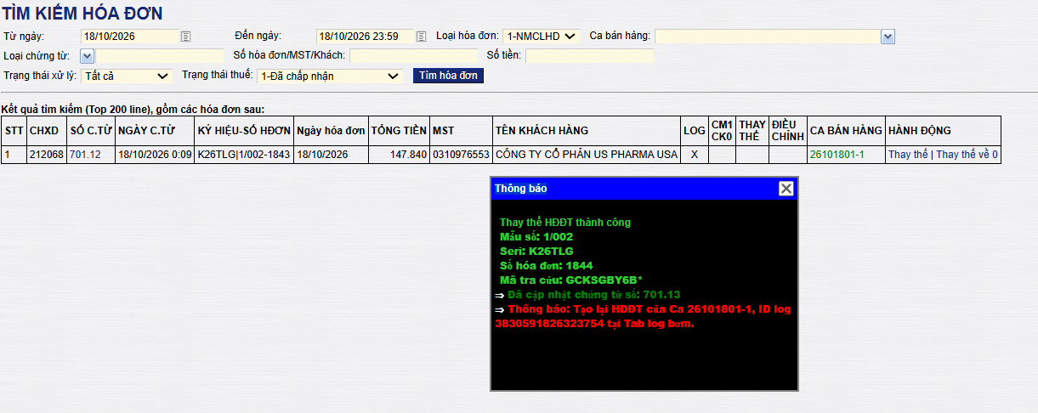

* Xử lý sự cố tách và phát lại hóa đơn theo log SDD
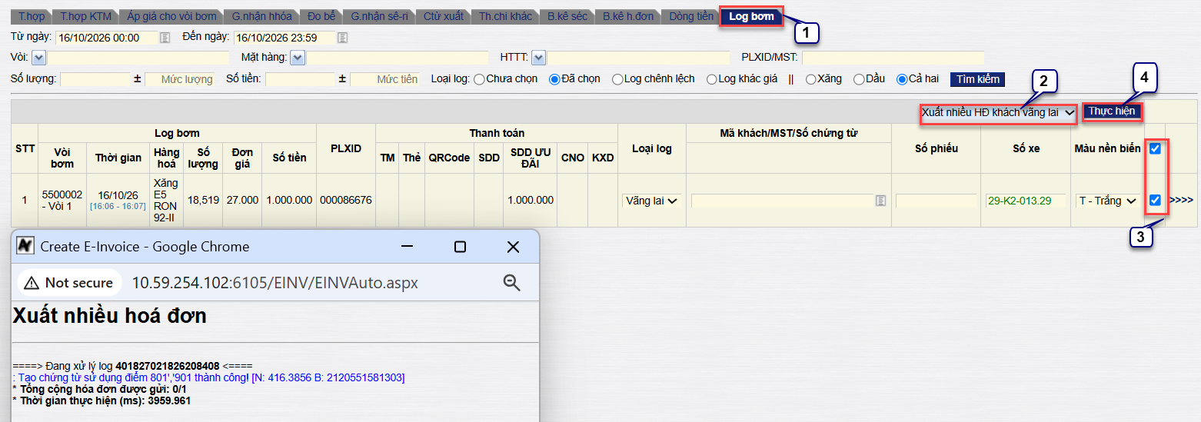

* Hóa đơn sau khi xử lý sự cố:
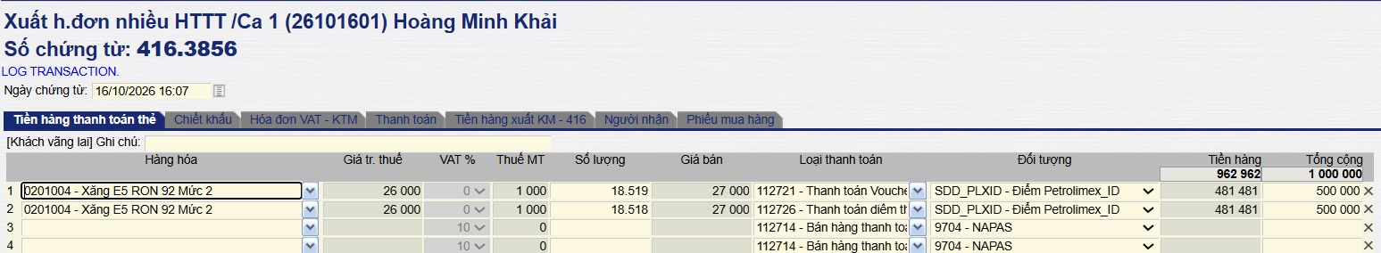

* Trường hợp 10: Thực hiện trả hàng theo đơn hàng APP trên POS báo lỗi chưa cập nhật EGAS mới nhất.
- Nguyên nhân: Nguyên nhân do EGAS chưa được cập nhật đầy đủ Database mới nhất tại Client.
- Xử lý: Cửa hàng liên hệ Quản trị trưởng/ Phòng CNTT Công ty/ Chi nhánh để hỗ trợ update EGAS.
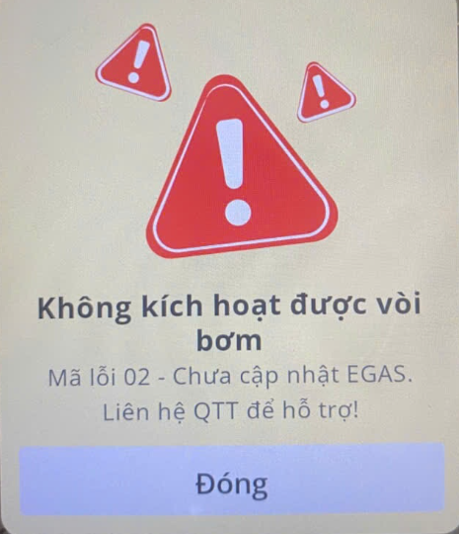

* Trường hợp 11: Trường hợp trả hàng đơn hàng APP có SDD trên POS bị lỗi, đánh dấu tại Tab log bơm/ mục “Đã chọn” và khi xử lý sự cố trên EGAS báo lỗi do KTMS chưa được update phiên bản mới nhất như hình:
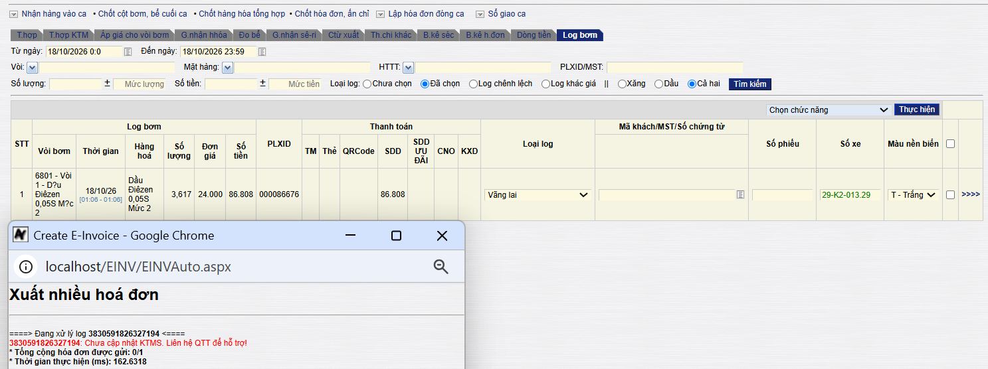
- Nguyên nhân: Nguyên nhân do KTMS chưa được update version mới nhất
- Xử lý: Cửa hàng liên hệ Quản trị trưởng/ Phòng CNTT để thực hiện update KTMS phiên bản mới nhất và thực hiện tiếp tục xử lý sự cố theo quy trình tương tự như trường hợp 01.

Một số mã lỗi thường gặp trên POS và xử lý
STT | Các bước | Mã lỗi trên POS | Nguyên nhân | Xử lý | Thực hiện | Hình ảnh minh họa
Bước 01 | Truy cập quy trình "Trả hàng & Tích điểm" trên POS/ Chọn vòi bơm | 09 – Lỗi chưa cập nhật EGAS. Liên hệ QTT để hỗ trợ! | Lỗi do chưa update các nội dung liên quan đến EGAS | Thực hiện Update EGAS trên EGAS hoặc liên hệ đội HTVH EGAS
Bước 01 |  | 98 - Không tìm thấy đơn hàng nào phù hợp yêu cầu | Có thẻ do vòi bơm chọn trên POS khác với mặt hàng trên Đơn hàng APP | Chọn lại đúng vòi bơm hoặc kiểm tra và điều chỉnh lại thông tin đơn hàng APP | CHXD | 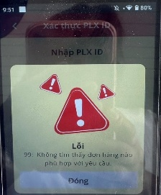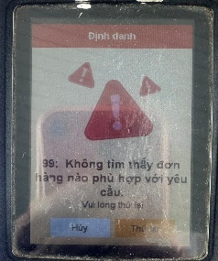
Bước 02 | - Định danh thông tin khách hàng PLXID  - Lấy thông tin Đơn hàng APP | 07 - Không kết nối được EgasCenter | Không nhận được phản hồi định danh thông tin từ hệ thống PLXID | Kiểm tra lại API kết nối từ hệ thống PLXID | Kỹ thuật EGAS
Bước 02 |  | 01 - Vui lòng thử lại | Do service KTMS có thể bị tắt | Kiểm tra lại và khởi động lại KTMS nếu bị tắt | CHXD
Bước 02 |  | Check đơn hàng App:  Unable to connect to the remote server | Không nhận được phản hồi thông tin đơn hàng từ APP | Kiểm tra lại API kết nối mà POS gọi để lấy thông tin đơn hàng | Kỹ thuật EGAS
Bước 02 |  | Đơn hàng XXXX đã được thanh toán thành công trước đó | Đơn hàng đã được sử dụng, hệ thống PLXID đã ghi nhận kết quả thanh toán | Đề nghị Khách hàng thực hiện tạo mới đơn hàng APP để lấy hàng theo quy trình | CHXD | 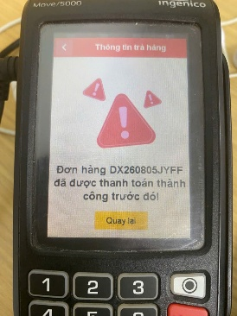
Bước 03 | - Kiểm tra điều kiện trả hàng theo Đơn hàng APP  - Đặt lệnh Preset ra ngoài cột bơm | Vượt hạn mức Đơn hàng!  Số lượng = ….., Giá =….., Số tiền = …. | Số lượng/ Số tiền nhập đặt bơm trên màn hình POS vượt quá giá trị trên Đơn hàng APP | Nhập giá trị số lượng/ số tiền <= Giá trị trên đơn hàng APP | CHXD | 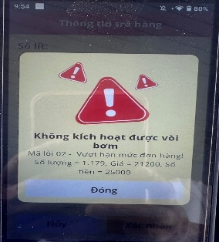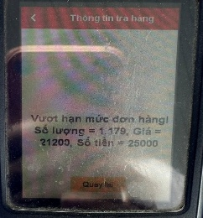
Bước 03 |  | 67 – Ca tại EGAS đang đóng | Ca bán hàng bị đóng | Cần thực hiện mở lại ca bán hàng trên EGAS | CHXD | 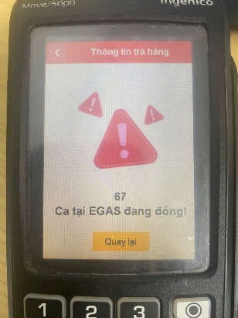
Bước 04 | Bơm hàng, nhận kết quả thực bơm và thanh toán
- Ghi nhận thực bơm
- Tính toán số tiền thanh toán theo từng hình thức tài khoản liên kết hoặc SDD (nếu có)
- Gửi và nhận kết quả thanh toán hình thức TKLK
- Tự động tạo chứng từ hóa đơn 416
 | - Gửi thông báo kết quả thanh toán thành công/ thất bại sang APP
- Gửi yêu cầu tách và trừ điểm theo từng nguồn điểm đổi từ Voucher hoặc tích lũy
- Tự động chứng từ hóa đơn theo từng nguồn điểm (416 - điểm voucher, 701 - điểm tích lũy)
 | - Gửi mã tra cứu HĐ và kết quả thực hiện đơn hàng sang APP

Đối soát

Đối soát tại Cửa hàng

Mục đích
Thực hiện đối soát chi tiết từng giao dịch thanh toán theo từng log bơm trả hàng theo đơn hàng APP-PLX tương ứng các hình thức TK liên kết ngân hàng (Viettin, BIDV), hình thức sử dụng điểm đổi từ Voucher/ điểm tích lũy PLXID giữa hệ thống EGAS ghi nhận và hệ thống PLXID/ Trung tâm thanh toán tại 01 CHXD.

Đường dẫn
Đường dẫn: CHXD/ Bán hàng KTM/ Báo cáo đối soát PLXID/ Báo cáo đối soát EGAS-PLXID

Hướng dẫn chi tiết
- Bước 01: Truy cập đường dẫn: CHXD/ Bán hàng KTM/ Báo cáo đối soát PLXID/ Báo cáo đối soát EGAS-PLXID tại môi trường EGAS Client.
- Bước 02: Kiểm tra kết quả thanh toán theo từng giao dịch trả hàng đơn hàng APP-PLX tương ứng theo từng hình thức thanh toán qua TK ngân hàng liên kết/ SDĐ và thông tin chứng từ hóa đơn tương ứng trên hệ thống EGAS.
      - Trường hợp giao dịch trả hàng đơn hàng bị lỗi sẽ bôi đỏ các dòng lỗi tương ứng trong các trường hợp sau, cụ thể:
        - Trường hợp giao dịch đã ghi nhận bên hệ thống PLXID/ Ngân hàng nhưng không ghi nhận trên EGAS.
        - Trường hợp có chênh lệch theo từng hình thức thanh toán.
        - Trường hợp giao dịch chưa tạo chứng từ hóa đơn hoặc đã tạo chứng từ hóa đơn nhưng ghi nhận không đúng tài khoản hạch toán trên EGAS.
        - Những trường hợp lỗi bôi đỏ sẽ được xử lý tại Mục 5 – Xử lý sự cố

- Mô tả chi tiết:
Trường thông tin |  |  | Mã |  | Mô tả logic
Tham số lọc |  |  | - Từ ngày -> đến ngày: lấy theo ngày thanh toán theo API hệ thống PLXID trả về và luôn giới hạn 1 kỳ không quá 31 ngày  - Cửa hàng: lọc theo một hoặc nhiều CHXD  - Nhóm hàng hóa: lọc theo ngành hàng 11  - Hàng hóa: lọc theo từng mặt hàng từ danh mục  - PLXID: lọc theo mã text PLXID  - TK ngân hàng: lọc theo mã/ số tài khoản ngân hàng thu tiền của CTY  - Quy trình: lọc từ các quy trình trên POS (Sử dụng điểm/ Trả hàng đơn hàng APP)  - Chênh lệch: Tất cả/ Chênh lệch/ Bằng nhau, mặc định chọn chênh lệch, logic dựa vào cột (33) để xác định chênh lệch hay không.  - Giao dịch lỗi: Tất cả/ Lỗi/ Không lỗi  + Tất cả: hiển thị đầy đủ các giao dịch  + Lỗi: hiện thị các dòng bị lỗi và bôi đỏ (có chênh lệch, hạch toán sai phương thức, sai tài khoản hạch toán)  + Không lỗi: các dòng còn lại ngoài các dòng lỗi và không bôi đỏ
Nguyên tắc chung |  |  | Báo cáo lấy dữ liệu từ 02 nguồn EGAS và API hệ thống PLXID trả về:  - Hệ thống PLXID trả về: Gọi API Lấy theo dữ liệu thanh toán theo từng giao dịch bơm hàng tương ứng từ hệ thống PLXID trả về (đã bao gồm thông tin thanh toán ngân hàng) theo từng Đơn vị, Cửa hàng, PLXID  + Log bơm trả hàng theo Đơn hàng XDS đặt trên APP-PLX theo các hình thức (SDD nguồn tích lũy/ SDD đổi từ Voucher/ SDD ĐTH xăng dầu/ SDD ĐTH khác xăng dầu/ SDD điểm thưởng, quà tặng/ Tài khoản liên kết ngân hàng)  + Log bơm XDS từ quy trình SDD qua POS (SDD nguồn tích lũy/ SDD đổi từ Voucher/ SDD ĐTH xăng dầu/ SDD ĐTH khác xăng dầu/ SDD điểm thưởng, quà tặng)  - Hệ thống ghi nhận trên EGAS: lấy các giá trị HTTT SDD tích lũy, SDD voucher, SDD ĐTH xăng dầu, SDD ĐTH khác xăng dầu, SDD điểm thưởng/ quà tặng hình thức thanh toán còn lại tương tứng theo từng giao dịch log bơm hàng được thanh toán thành công (Paystate=00)
Group và sắp xếp |  |  | - Nhóm theo Cửa hàng/ Ca bán hàng  - Sắp xếp theo: Mã cửa hàng/ Mã ca bán hàng/ Thời gian log bơm
Tcode |  |  | - Chứng từ 416 - Hóa đơn thanh toán KTM phần còn lại  - Chứng từ 416 - Hóa đơn SDD Voucher/ ĐTH xăng dầu/ ĐTH khác xăng dầu/ điểm thưởng, quà tặng  - Chứng từ 701 - Hóa đơn SDD tích lũy
NỘI DUNG CHI TIẾT
STT |  |  |  |  | Số thứ tự sắp xếp theo các cấp 1 > 1.1 > 1.1.1
 | PLXID | (1) |  | Mã PLXID khách hàng theo từng giao dịch log bơm hàng
EGAS | Mã log | (2) |  | Mã giao dịch log bơm hàng
EGAS | Ngày log | (3) |  | Ngày giờ log bơm hàng
EGAS | Mặt hàng | (4) |  | Mã + tên hàng hóa
EGAS | Số hóa đơn | (5) |  | Số hóa đơn tương ứng giao dịch log bơm đã phát hành trên Egas  Trường hợp 1 log bơm có thể có 01 đến tối đa 03 HTTT (SDD tích lũy, Voucher, ĐTH xăng dầu, ĐTH khác xăng dầu, điểm thưởng/ quà tặng, HTTK KTM còn lại) tương ứng 03 hóa đơn và các số hóa đơn ngăn cách nhau bởi dấu ","
EGAS | Số lượng | (6) |  | Số lượng tương ứng log bơm hàng (lẻ 3 số thập phân)
EGAS | SDD tích lũy | (7) |  | Giá trị HTTT SDD tích lũy PLXID theo từng log bơm lưu trên hệ thống EGAS
EGAS | SDD voucher | (8) |  | Giá trị HTTT SDD nguồn voucher theo từng log bơm lưu trên hệ thống EGAS
EGAS | SDD ĐTH xăng dầu | (9) |  | Giá trị HTTT SDD nguồn điểm ĐTH từ xăng dầu theo từng log bơm lưu trên hệ thống EGAS
EGAS | SDD ĐTH khác xăng dầu | (10) |  | Giá trị HTTT SDD nguồn điểm ĐTH khác xăng dầu theo từng log bơm lưu trên hệ thống EGAS
EGAS | SDD điểm thưởng/ quà tặng | (11) |  | Giá trị HTTT SDD nguồn điểm thưởng/ quà tặng theo từng log bơm lưu trên hệ thống EGAS
EGAS | HTTT còn lại | (12) |  | Giá trị HTTT qua TK liên kết ngân hàng theo từng log bơm lưu trên hệ thống EGAS
EGAS | Tổng cộng | (13) |  | Cột (13) = (7) + (8) + (9) + (10) + (11) + (12)
EGAS | TK ngân hàng | (14) |  | Mã + số tài khoản ngân hàng tương tứng các log bơm có HTTT qua TK liên kết ngân hàng
EGAS | Trạng thái | (15) |  | Trạng thái ghi nhận thanh toán ghi nhận trên hệ thống EGAS
EGAS | Số chứng từ | (16) |  | Số chứng từ hóa đơn trên EGAS tương ứng log bơm được thanh toán  Trường hợp nhiều chứng từ sẽ ngăn cách bởi dấu ","
PLXID/ Ngân hàng | Mã giao dịch | (17) |  | Mã giao dịch thanh toán từ API hệ thống PLXID trả về
PLXID/ Ngân hàng | Ngày thanh toán | (18) |  | Ngày giao dịch thanh toán từ API hệ thống PLXID trả về
PLXID/ Ngân hàng | SDD PLXID từ nguồn tích lũy | (19) |  | Giá trị HTTT SDD từ nguồn tích lũy từ hệ thống PLXID trả về
PLXID/ Ngân hàng | SDD PLXID từ nguồn voucher | (20) |  | Giá trị HTTT SDD từ nguồn voucher từ hệ thống PLXID trả về
PLXID/ Ngân hàng | SDD ĐTH xăng dầu | (21) |  | Giá trị HTTT SDD nguồn điểm ĐTH từ xăng dầu theo từng log bơm do hệ thống PLXID trả về
PLXID/ Ngân hàng | SDD ĐTH khác xăng dầu | (22) |  | Giá trị HTTT SDD nguồn điểm ĐTH khác xăng dầu theo từng log bơm do hệ thống PLXID trả về
PLXID/ Ngân hàng | SDD điểm thưởng/ quà tặng | (23) |  | Giá trị HTTT SDD nguồn điểm thưởng/ quà tặng theo từng log bơm do hệ thống PLXID trả về
PLXID/ Ngân hàng | HTTT còn lại | (24) |  | Giá trị thanh toán qua TK liên kết ngân hàng trên Đơn hàng APP do hệ thống PLXID trả về
PLXID/ Ngân hàng | Tổng cộng | (25) |  | Cột (25) = (19) + (20) + (21) + (22) + (23) + (24)
PLXID/ Ngân hàng | Trạng thái | (26) |  | Trạng thái thanh toán do hệ thống PLXID trả về
Chênh lệch | SDD PLXID từ nguồn tích lũy | (27) |  | Cột (27) = (7) - (19)
Chênh lệch | SDD PLXID từ nguồn voucher | (28) |  | Cột (28) = (8) - (20)
Chênh lệch | SDD ĐTH xăng dầu | (29) |  | Cột (28) = (9) - (21)
Chênh lệch | SDD ĐTH khác xăng dầu | (30) |  | Cột (28) = (10) - (22)
Chênh lệch | SDD điểm thưởng/ quà tặng | (31) |  | Cột (28) = (11) - (23)
Chênh lệch | HTTT còn lại | (32) |  | Cột (29) = (12) - (24)
Chênh lệch | Tổng cộng | (33) |  | Cột (33) = (27) + (28) + (29) + (30) + (31) + (32)

Đối soát tại Văn phòng

Mục đích
Thực hiện đối soát dữ liệu thanh toán đơn hàng APP-PLX theo các hình thức TK liên kết ngân hàng (VIETTIN, BIDV), hình thức sử dụng điểm đổi từ Voucher/ điểm tích lũy PLXID giữa hệ thống EGAS ghi nhận và hệ thống PLXID/ Trung tâm thanh toán theo từng Đơn vị/ Cửa hàng/ giao dịch log bơm.

Đường dẫn
Đường dẫn: CHXD/ Bán hàng KTM/ Báo cáo đối soát PLXID/ Báo cáo đối soát EGAS-PLXID

Hướng dẫn chi tiết
- Bước 01: Truy cập đường dẫn: CHXD/ Bán hàng KTM/ Báo cáo đối soát PLXID/ Báo cáo đối soát EGAS-PLXID tại môi trường EGAS trung tâm.
- Bước 02: Kiểm tra kết quả thanh toán theo từng giao dịch trả hàng đơn hàng APP-PLX tương ứng theo từng hình thức thanh toán qua TK ngân hàng liên kết/ SDĐ, đã xuất đầy đủ chứng từ hóa đơn tương ứng.
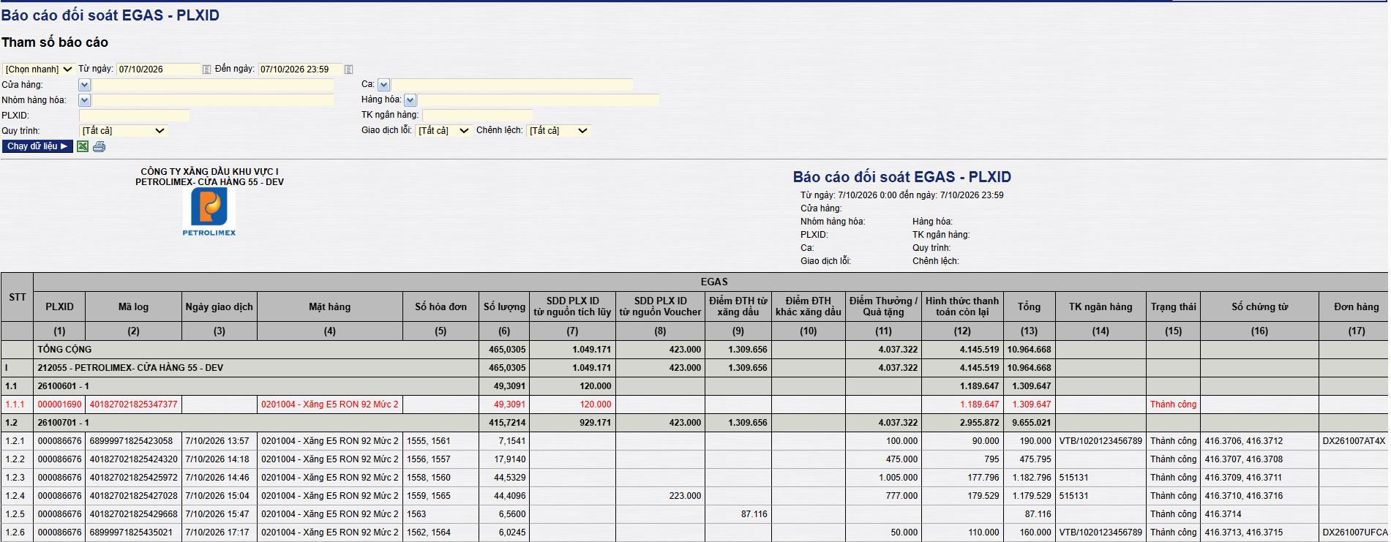
- Thông tin chi tiết đối soát tương tự như trình bày tại mục Đối soát tại Cửa hàng.

Tích hợp SAP

Mục đích
Hướng dẫn chi tiết các bước tích hợp dữ liệu hóa đơn xuất bán, chứng từ thu tiền từ hệ thống EGAS sang SAP

Điều kiện thực hiện
- Hệ thống thực hiện: Egas Center
- Người thực hiện: Công ty
- Đã sinh đầy đủ chứng từ hóa đơn, chứng từ thu tiền liên quan log trả hàng đơn hàng APP
- Đã khai báo đầy đủ danh mục thông tin, khai báo bảng Map (trình bày tại mục 2)

Hướng dẫn chi tiết
- Thực hiện truy cập đường dẫn: Tích hợp/ CSDL trung gian/ Export sang CSDL trung gian và thực hiện đẩy dữ liệu CSDL trung gian theo quy trình hiện tại trên EGAS.
- Kết quả đẩy CSDL trung gian hóa đơn 416 – Hình thức thanh toán qua TK ngân hàng liên kết (đường dẫn: Tích hợp/ CSDL trung gian/ View dữ liệu trung gian/ Xăng dầu sáng)
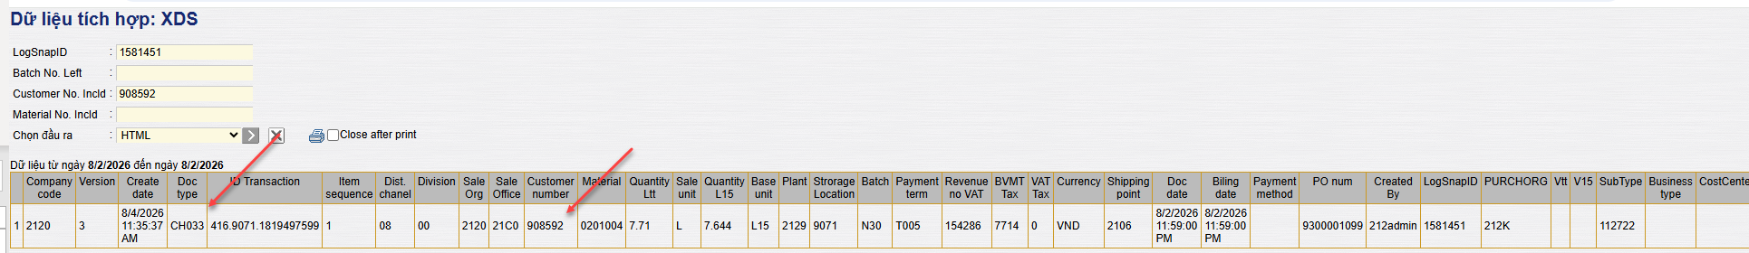
- Kết quả đẩy CSDL trung gian chứng từ 416 – tương ứng HTTT TK ngân hàng liên kết ViettinBank/ BIDV (đường dẫn: Tích hợp/ CSDL trung gian/ View dữ liệu trung gian/ Payment (thu-chi))
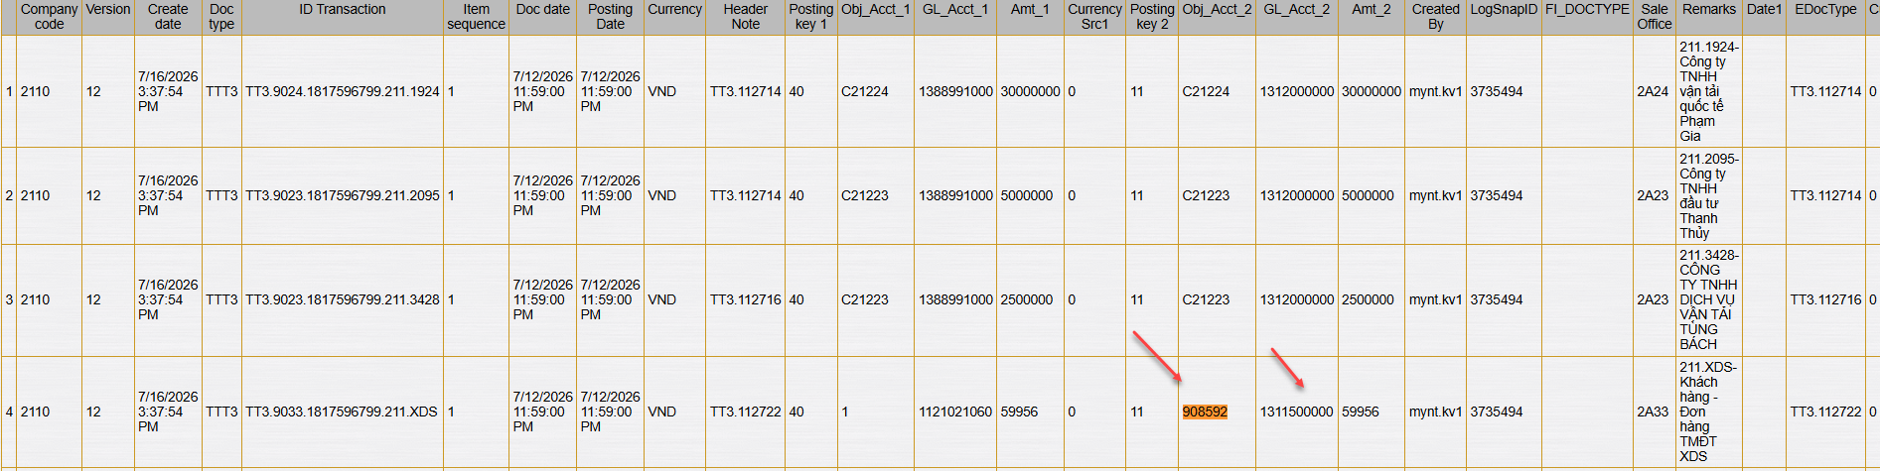
- Kết quả đẩy CSDL trung gian hóa đơn 416 – Hình thức SDD Petrolimex (đường dẫn: Tích hợp/ CSDL trung gian/ View dữ liệu trung gian/ Xăng dầu sáng)
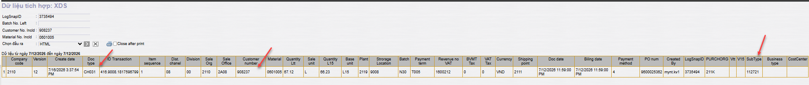
- Tích hợp CSDL trung gian hóa đơn 701 – Hình thức SDD tích lũy thường xuyên tích hợp tương tự như luồng hiện tại trên EGAS.

Báo cáo

Mục đích
Theo dõi các số liệu sản lượng, doanh thu, tiền hàng liên quan đến hóa đơn với các giao dịch trả hàng đơn hàng APP ghi nhận trên EGAS.

Đường dẫn
- Hệ thống thực hiện: Egas Client/ EGAS Center
- Người thực hiện: CHXD/ VPCTY

Hướng dẫn chi tiết
- 1. Nhóm báo cáo tình hình thực hiện đơn hàng APP
  - Báo cáo tổng hợp bán hàng PLXID
    - Môi trường: EGAS Client, EGAS Center
    - Đường dẫn: CHXD/ Bán hàng KTM/ Báo cáo đối soát PLXID/ Báo cáo tổng hợp bán hàng PLXID
    - Mục đích: thống kê dữ liệu liên quan đến các chứng từ hóa đơn liên quan đến đơn hàng APP có thanh toán bằng hình thức SDD PLXID.
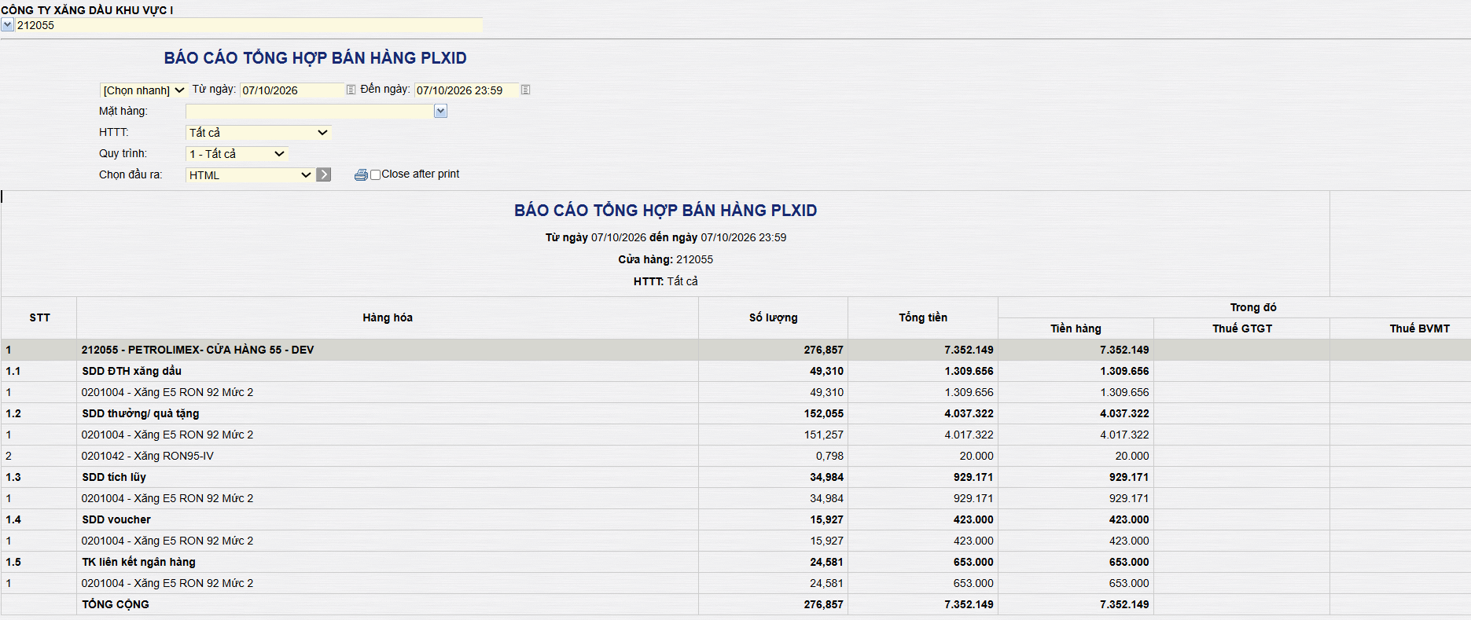
  - Báo cáo chi tiết bán hàng PLXID
    - Môi trường: EGAS Client, EGAS Center
    - Đường dẫn: CHXD/ Bán hàng KTM/ Báo cáo đối soát PLXID/ Báo cáo chi tiết bán hàng PLXID
    - Mục đích: thống kê các dữ liệu chi tiết chứng từ hóa đơn liên quan đơn hàng APP có thanh toán bằng hình thức SDD/ TK ngân hàng liên kết.
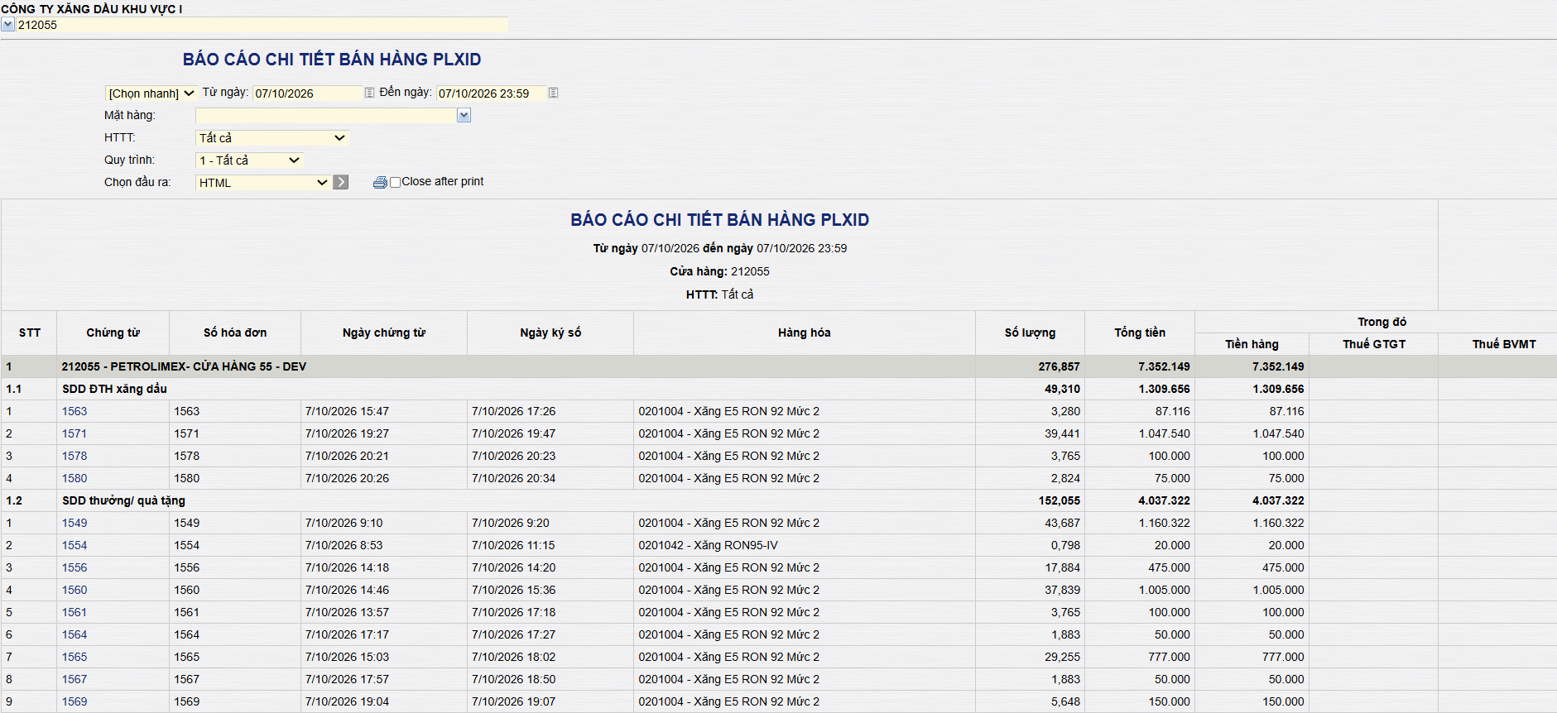
  - 2. Nhóm báo cáo đối soát: Báo cáo đối soát EGAS - PLXID
    - Môi trường EGAS Client, EGAS Center
    - Đường dẫn: CHXD/ Bán hàng KTM/ Báo cáo đối soát PLXID/ Báo cáo đối soát EGAS - PLXID
    - Mục đích: đối soát tình hình thanh toán (sử dụng điểm và thanh toán KTM qua tài khoản liên kết với các đơn hàng XDS trên APP giữa hệ thống EGAS và PLXID.
- 3. Sổ giao ca
  - Sổ giao ca (Đường dẫn: Uhome/ Sổ giao ca): Trên sổ giao các các giao dịch hóa đơn xuất bán 416 theo đơn hàng đang đưa hết vào nhóm “Xuất HĐ nhiều HTTT – Khác)
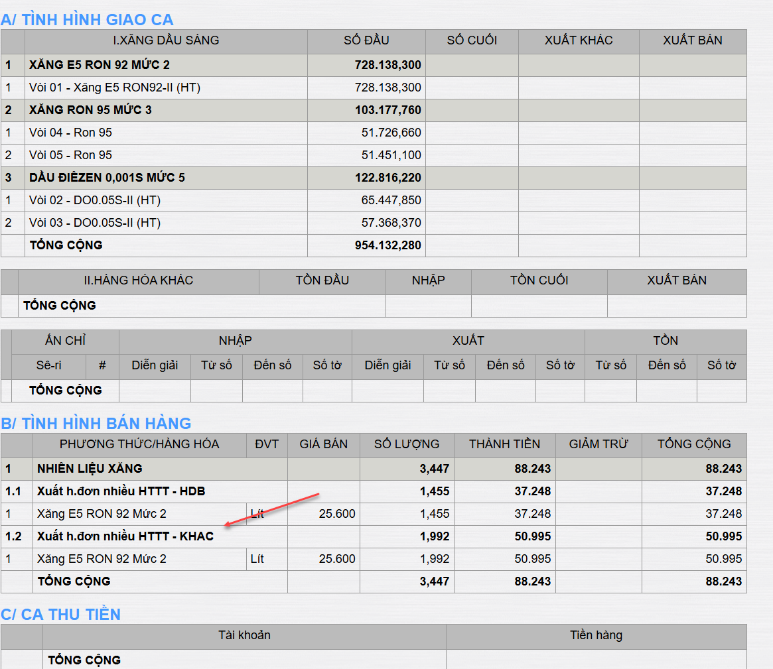

PHỤ LỤC 01– Quy tắc hạch toán tại EGAS
- Ghi nhận, hạch toán Xăng dầu sáng
Hạch toán tại EGAS với các nghiệp vụ liên quan đến đơn hàng đổ nhiên liệu XDS:
- Hạch toán tại EGAS:
  - Sử dụng điểm Petrolimex tích lũy (Chứng từ 701)
Nợ 33688 – Phải trả nội bộ khác
Có 51111 – Doanh thu bán lẻ
Có 33311 – Thuế GTGT đầu ra
  - Sử dụng điểm Petrolimex (nguồn khác tích lũy) (Chứng từ 416)
Nợ TK 112721/ 112780/112781/112782: Thanh toán điểm Voucher/ Thanh toán điểm ĐTH xăng dầu/ Thanh toán điểm ĐTH khác xăng dầu/ Thanh toán điểm thưởng quà tặng
Có 51111 – Doanh thu bán lẻ
Có TK 33311: Thuế và các khoản phải nộp Nhà nước.
  - Xuất bán với HTTT qua TK ngân hàng liên kết (Chứng từ 416)
Nợ 112722/ 112723 - Bán hàng thanh toán thẻ VIETTIN/ BIDV
Có 51111 – Doanh thu bán lẻ
Có 33311 – Thuế GTGT đầu ra

